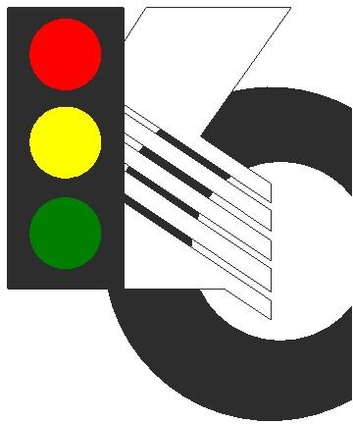
ОБЩЕСТВО С ОГРАНИЧЕННОЙ ОТВЕТСТВЕННОСТЬЮ

«КИРОВСИГНАЛПРОЕКТ»

УТВЕРЖДЕН

постановлением администрации

Октябрьского сельского поселения

« 20 » сентября 2022 г. № 120

ПРОЕКТ
ОРГАНИЗАЦИИ ДОРОЖНОГО ДВИЖЕНИЯ
на улично-дорожной сети п. Октябрьский Слободского района Кировской области
Владелец дороги: МО Октябрьское сельское поселение Согласующие организации: ОГИБДД МО МВД России «Слободской»

Том 1
Количество томов: 1

РАЗРАБОТАНО
ООО «Кировсигналпроект» Директор
А.А. Кислухин

« _» _ 2022 г. М.П.

Киров 2022 г.

СОДЕРЖАНИЕ
Лист согласований и заключений согласующих органов и организаций 1
Задание на проектирование ПОДД 2
Введение 3
Пояснительная записка 5
Схемы размещения ТСОДД и ведомости УДС ул. Горького 9
Схемы размещения ТСОДД и ведомости УДС ул. Ленина 12
Схемы размещения ТСОДД и ведомости УДС ул. Первомайской 18
Схемы размещения ТСОДД и ведомости УДС ул. Свободы 22
Схемы размещения ТСОДД и ведомости на ул. Пушкина 27
Схема размещения ТСОДД и ведомости УДС ул. Парковой 29
Схема размещения ТСОДД и ведомости УДС ул. Железнодорожной 31
Схема размещения ТСОДД и ведомости УДС ул. Школьной 34
Схема размещения ТСОДД и ведомости УДС ул. Лесной 37
Схема размещения ТСОДД и ведомости на ул. Моховой 40
Схема размещения ТСОДД и ведомости на ул. Комсомольской 42
Схема размещения ТСОДД и ведомости на ул. Гоголя 45
Схема размещения ТСОДД и ведомости на ул. Зеленой 47
Схема размещения ТСОДД и ведомости на ул. Советской 49
Схема искусственной неровности 51
Эскиз пешеходного ограждения 52

Лист согласований и заключений согласующих органов и организаций

Наименование организации | Отметка о согласовании | Примечание

Приложение № 1
к договору подряда
№ от 2021 года.

Техническое задание
Наименование работ: подготовка проекта организации дорожного движения (ПОДД) на улично-дорожную сеть Октябрьского сельского поселения.
Целью подготовки ПОДД является оптимизация организации дорожного движения, устранение недостатков, связанных с неудовлетворительным состоянием, неверным применением существующих на улицах технических средств организации дорожного движения, повышение безопасности дорожного движения, определение мест размещения дополнительных дорожных знаков.
Проект организации дорожного движения должен содержать:
- титульный лист;
- введение;
-схемы расстановки технических средств организации дорожного движения;
- эскизы знаков индивидуального проектирования (при наличии);
- адресные ведомости.
При проектировании схем организации дорожного движения (схем расстановки технических средств организации дорожного движения) разрабатывается один вариант, расчет объемов строительно-монтажных работ по их внедрению не проводится. Схемы выполняются с использованием компьютерной программы «Титул-2005» в виде спрямленного плана в рекомендуемом линейном масштабе 1 : 3000. Масштаб по ширине принять любой, удобный для восприятия.
При разработке документации особое внимание уделить участкам, проходящим вдоль территорий детских образовательных учреждений.
Схемы расстановки технических средств организации дорожного движения должны включать в себя:
- дорожные знаки;
-наружное освещение;
-остановки общественного транспорта;
-существующие пешеходные дорожки и тротуары.
Условными изображениями на схемах показывается необходимость установки (демонтажа) соответствующих технических средств организации дорожного движения.
Проект организации дорожного движения должен представлять книгу в переплете формата А4 и файл в электронном виде.

Глава администрации Е.В.Тимшина

Введение
Проект организации дорожного движения (далее ПОДД) на территории п. Октябрьский МО «Октябрьское сельское поселение» Слободского района Кировской области разработан инженерами ООО «Кировсигналпроект» в соответствии с заключенным с администрацией Октябрьского сельского поселения договором.
Требования к составу и содержанию выполненных работ соответствуют Техническому заданию, а также полученным пояснениям и предложениям от представителей заказчика.
Дорожно-транспортная ситуация на улично-дорожной сети в п. Октябрьский спокойная, интенсивность движения автотранспорта незначительная, транспортные задержки отсутствуют.
При подготовке проекта использованы следующие нормативные акты и документы:
  - Федеральный закон «О безопасности дорожного движения» № 196-ФЗ от 10 декабря 1995 г;
  - Федеральный закон «Об организации дорожного движения в Российской Федерации и о внесении изменений в отдельные законодательные акты Российской Федерации» от 29.12.2017 № 443-ФЗ
  - СП 34.13330.2021. Свод правил. Автомобильные дороги. Актуализированная редакция СНиП 2.05.02-85*;
  - ГОСТ Р 52290-2004 Знаки дорожные. Общие технические условия;
  - ГОСТ Р 52289-2019 Технические средства организации движения. Правила применения;
  - ГОСТ Р 52766-2007 Дороги автомобильные. Элементы обустройства. Общие требования;
  - Приказ Минтранса России от 30.07.2020 г. № 274 «Об утверждении Правил подготовки документации по организации дорожного движения»;
  - ГОСТ 33151-2014 Дороги автомобильные общего пользования. Элементы обустройства. Технические требования. Правила применения.

3

Цель разработки ПОДД является оптимизация методов организации дорожного движения на данной автомобильной дороге и безопасности движения транспортных средств и пешеходов. Основой ПОДД являются результаты полевого обследования дорожно-транспортных условий, материалы цифровой фотосъемки элементов существующего обустройства и примыканий дорог, а также данных, предоставленных заказчиком. Обследование дороги и их видеосъемка осуществлялась с использованием передвижной лаборатории на базе автомашины.
В состав полевых работ входит:
- Визуальный осмотр обследуемой улично-дорожной сети;
- Проезд дорожной лаборатории по оси дороги с GPS приемником;
- Видеосъемка проезжей части и обочин дороги;
- Фиксирование основных геометрических параметров автомобильной дороги (радиусы кривых в плане, ширина проезжей части, продольные уклоны, габаритная высота искусственных сооружений и инженерных коммуникаций);
- Оценка обустройства улично-дорожной сети.
При оценке обустройства улично-дорожной сети обращалось внимание на:
  - существующие дорожные знаки, их дислокацию, правильность применения, техническое состояние, соответствие нормативам, в т.ч. по внешнему виду;
  - примыкания, пересечения с автомобильными дорогами;
  - уширения дороги, оборудованные площадки для остановки и стоянки;
  - пересечения с коммуникациями.
В состав камеральных работ входит: обработка материалов обследования, проектирование схем дислокации дорожных знаков. Данные сведения представляются в графическом и табличном виде.

4

Пояснительная записка
Поселок Октябрьский расположен в северо-восточной части Кировской области, на расстоянии примерно 25 км на северо-восток от районного центра города Слободской. От районного центра до поселка можно доехать по федеральной автодороге Р-243 «Кострома - Шарья - Киров - Пермь» и далее по дороге районного значения. Дорожно-транспортная обстановка на улично-дорожной сети поселка спокойная, мест концентрации ДТП не зарегистрировано.
Крупными улицами в п. Октябрьский являются ул. Горького и ул. Ленина. На ул. Горького находится здание администрации Октябрьского сельского поселения. Участок ул.Горького от въезда в поселок до пересечения с ул. Ленина входит в состав автодороги Ильинское-Октябрьский и находится в ведении администрации Слободского района. На ул. Ленина расположено здание школы.
Все дороги в поселке на улицах двухполосные, покрытие в основном грунтовое. Твердое покрытие на улице Горького и, частично, на ул. Ленина. Тротуары на ряде участков улиц имеются. Скоростной режим на территории поселения, согласно ПДД, - 60 км/ч, за исключением участков, проходящих вдоль территории детских образовательных учреждений на ул. Ленина.
Ввиду незначительной интенсивности движения автотранспорта знаки приоритета предусмотрены лишь на ул. Горького и ул.Ленина. На перекрестках, где такие знаки не предусмотрены, водители должны управлять транспортными средствами согласно ПДД, используя «правило правой руки» и учитывая покрытие проезжей части. Выезды с прилегающей территории перекрестками не являются.
Схемы организации дорожного движения выполнены в программе Титул-2005 в линейном масштабе 1:4000.
Проектом предусмотрено:

5

- установка недостающих знаков приоритета 2.1 «Главная дорога» и 2.4 «Уступите дорогу» согласно п. 5.3.2 - п.
5.3.6 ГОСТ Р 52289-2019 в местах пересечений и примыканий улиц;
- установка знаков 1.23 «Дети» на щитах со световозвращающей флуоресцентной пленкой желто-зеленого цвета,
3.24 «Ограничение максимальной скорости», табличек 8.2.1 «Зона действия» на участке ул. Ленина, проходящем вдоль территории школы (требования п. 5.1.17, п. 5.2.25, п. 5.4.22 ГОСТ Р 52289-2019). Существующие в поселке дорожные знаки 1.23 «Дети» не соответствуют действующим нормам по внешнему виду и условиям их применения, в связи с чем предлагается их демонтировать;
- установка недостающего дорожного знака 5.24.1 «Конец населенного пункта» по границе жилой территории в соответствии с п. 5.6.35 и п. 5.6.36 ГОСТ Р 52289-2019.
Типоразмер дорожных знаков по ГОСТ Р 52290 -2004 целесообразно принять II, их установку произвести согласно требованиям ГОСТ Р 52289-2019. Согласно п. 5.1.7 ГОСТ Р 52289-2019 расстояние от края проезжей части до ближнего края знака, установленного сбоку от проезжей части, должно быть от 0,5 до 2,5 м, а для информационных знаков от 0,5 до 5 м. Расстояние от нижнего края знака до поверхности дорожного покрытия (высота установки) должно быть 2-4 м.

6

Схема улиц п. Октябрьский
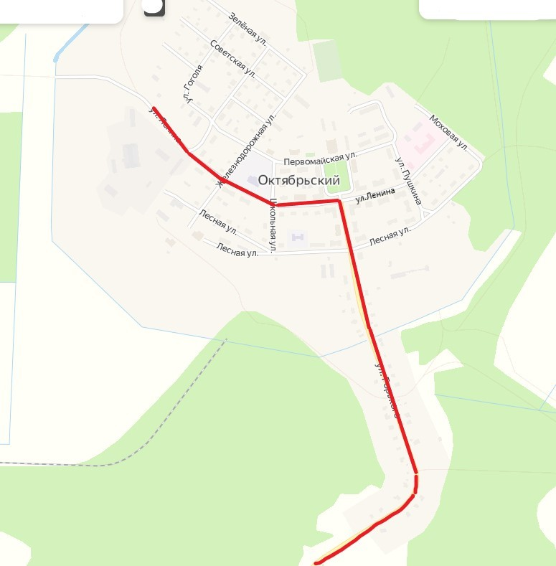
- главная дорога.

7

Проектом предусмотрены следующие условные обозначения:

- 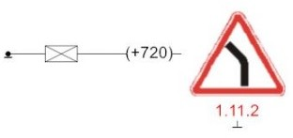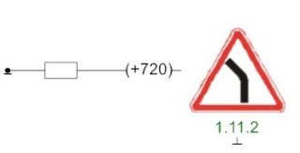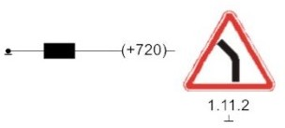существующий дорожный знак;

- существующий дорожный знак, который необходимо демонтировать;

- проектируемый дорожный знак;

 - жилая или хозяйственная застройка;  - опора освещения;
- существующий тротуар (пешеходная дорожка);

- проектируемый тротуар (пешеходная дорожка);  - автобусная остановка.

8

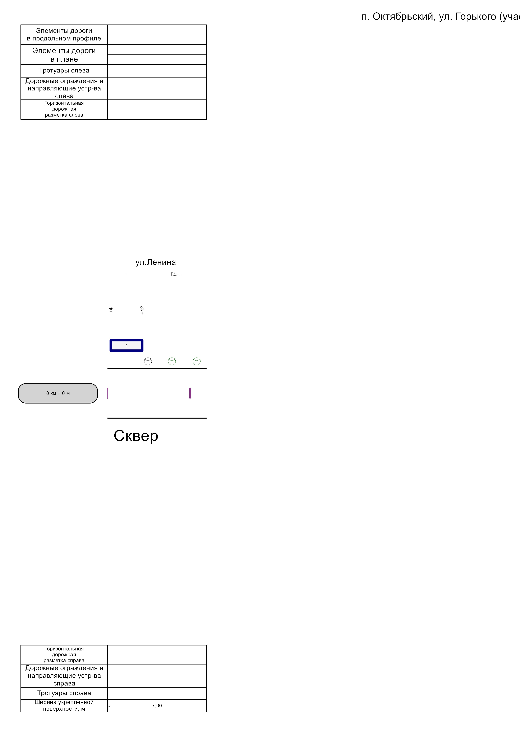

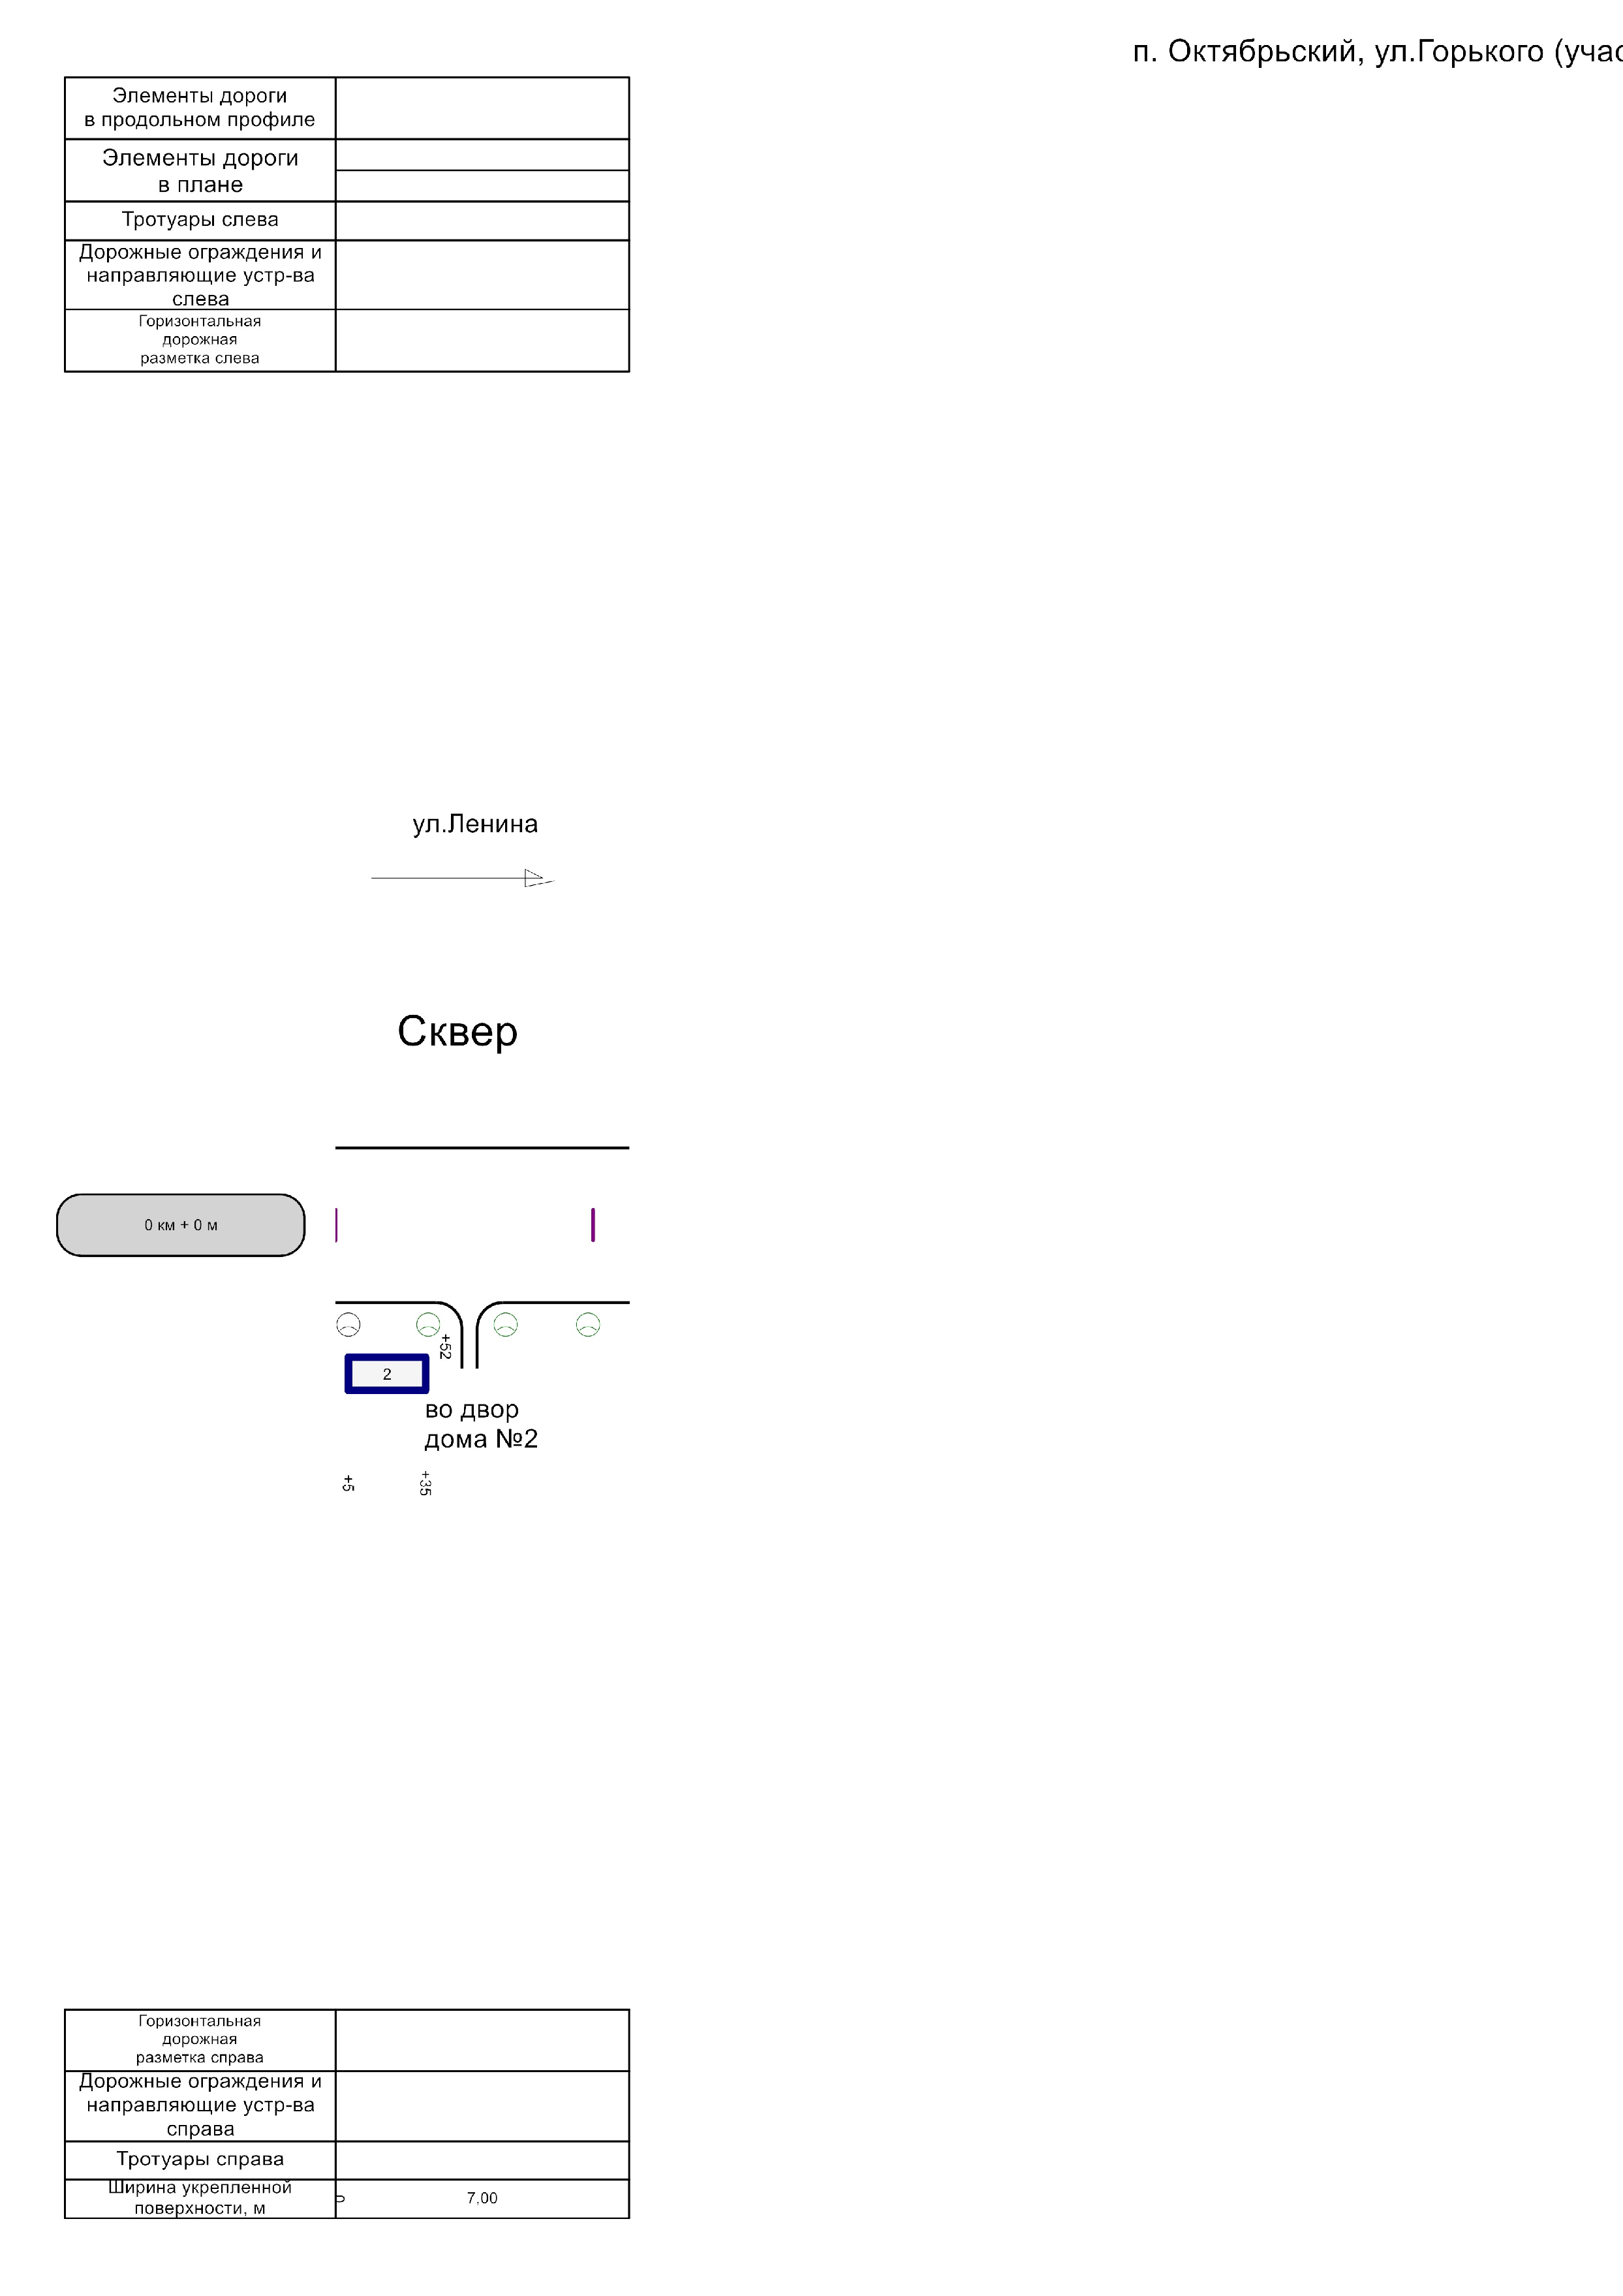

Ведомость размещения искусственного освещения

п. Октябрьский, ул. Горького (участок между домом №1 и сквером)

№ п/п | Место расположения и протяженность линии освещения, км+м | Расположение по ширине дороги |  |  |  | Дата установки | Соответствие нормам линии освещения
№ п/п | Место расположения и протяженность линии освещения, км+м | Существующие опоры/светильники, |  | Проектируемые опоры/светильники, |  | Дата установки | Соответствие нормам линии освещения
№ п/п | Место расположения и протяженность линии освещения, км+м | слева | справа | слева | справа | Дата установки | Соответствие нормам линии освещения
1 | 2 | 3 | 4 | 5 | 6 | 7 | 8
1 | 0+000 - 0+120 | 1/1 | 0 | 2/2 | 0 | до 2000 г. | требуется реконструкция и установка вновь
Итого: |  | 1/1 | 0 | 2/2 | 0

п. Октябрьский, ул. Горького (участок между домом №2 и сквером)

№ п/п | Место расположения и протяженность линии освещения, км+м | Расположение по ширине дороги |  |  |  | Дата установки | Соответствие нормам линии освещения
№ п/п | Место расположения и протяженность линии освещения, км+м | Существующие опоры/светильники, |  | Проектируемые опоры/светильники, |  | Дата установки | Соответствие нормам линии освещения
№ п/п | Место расположения и протяженность линии освещения, км+м | слева | справа | слева | справа | Дата установки | Соответствие нормам линии освещения
1 | 2 | 3 | 4 | 5 | 6 | 7 | 8
1 | 0+000 - 0+114 | 0 | 1/1 | 0 | 2/2 | до 2000 г. | требуется реконструкция и установка вновь
Итого: |  | 0 | 1/1 | 0 | 2/2

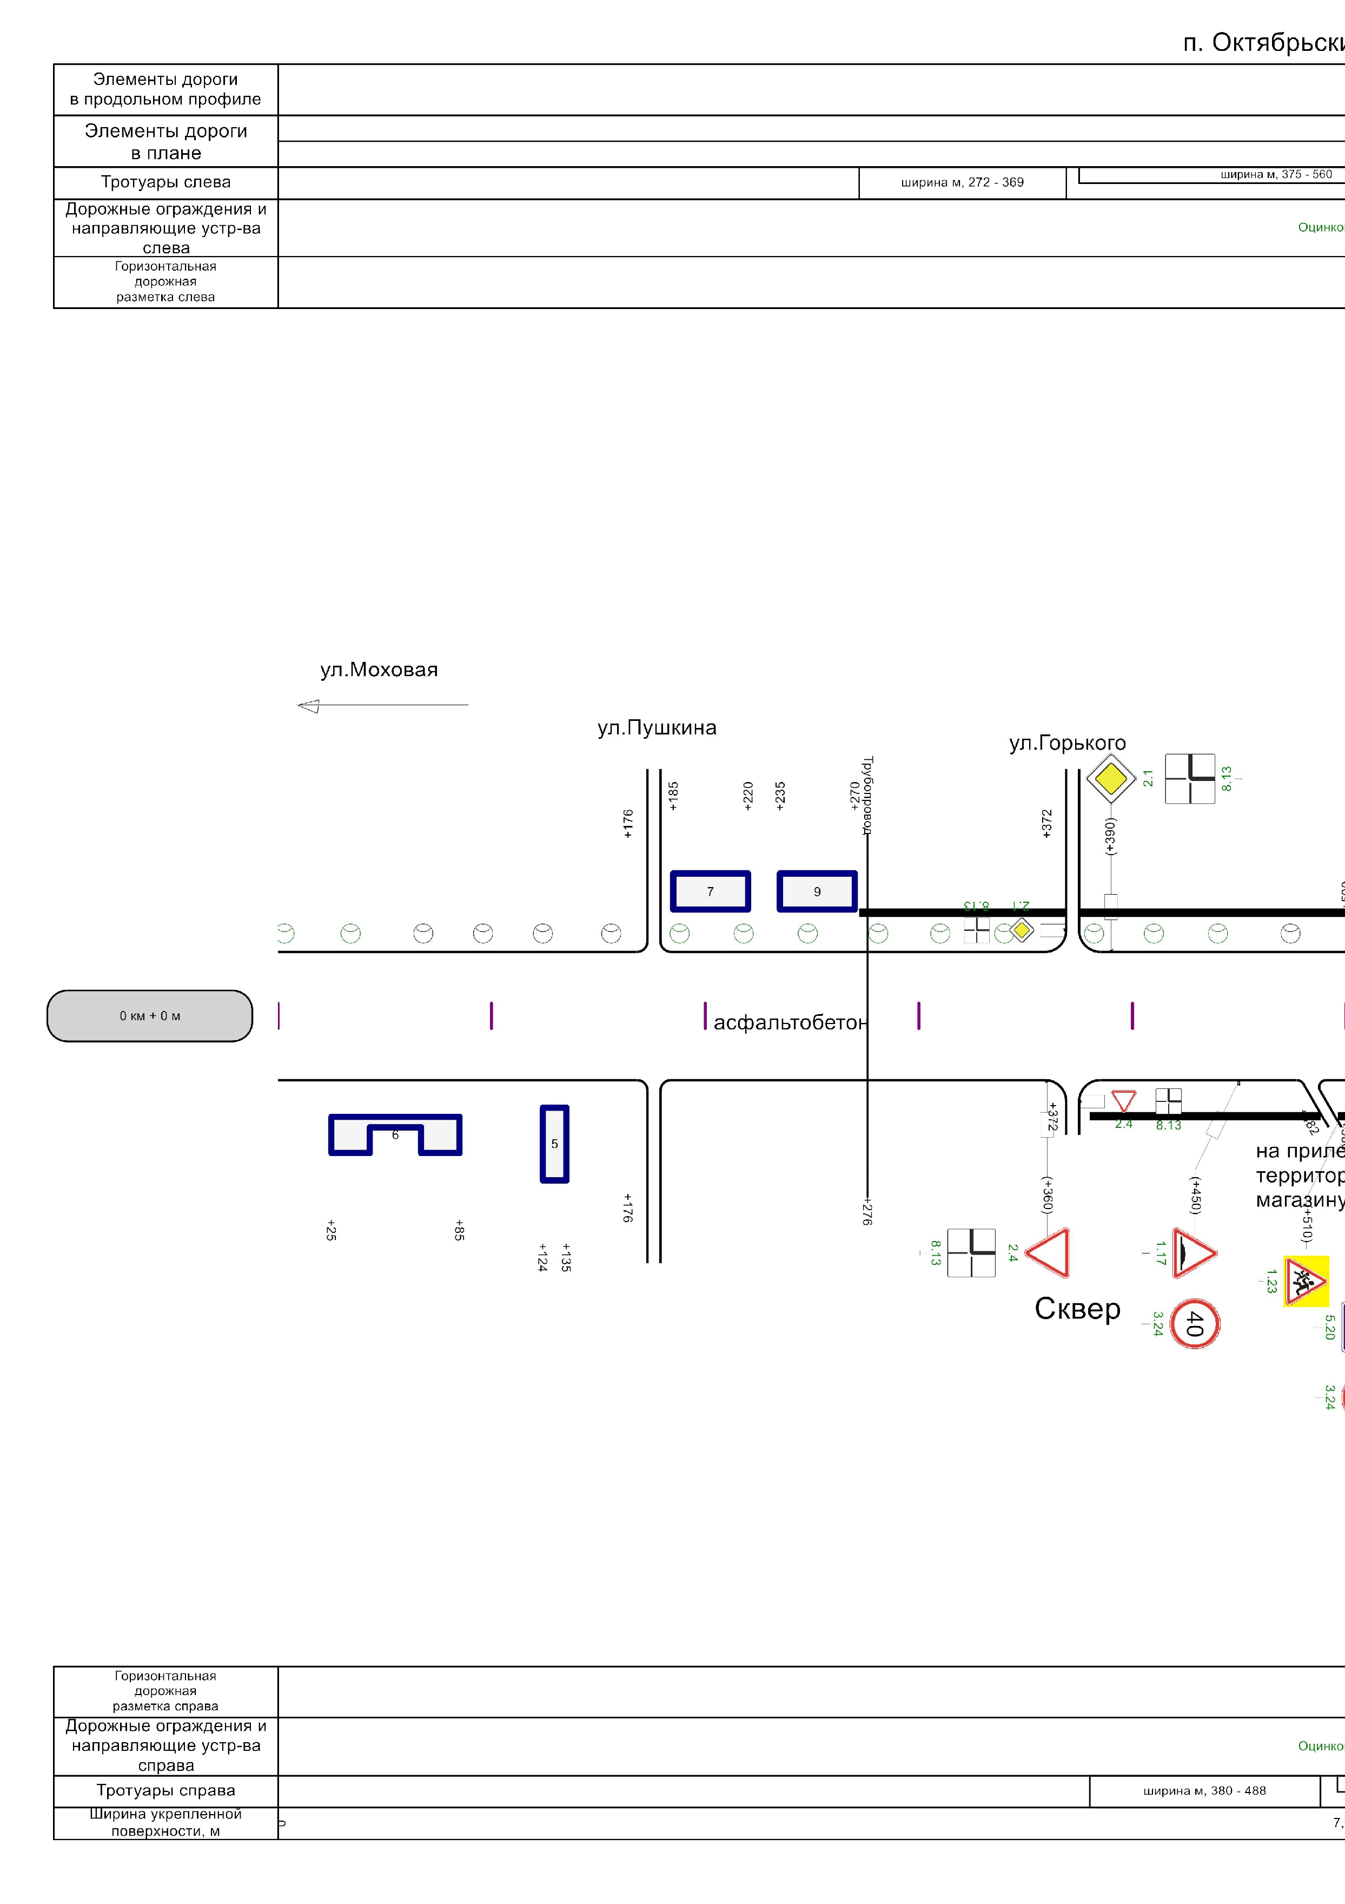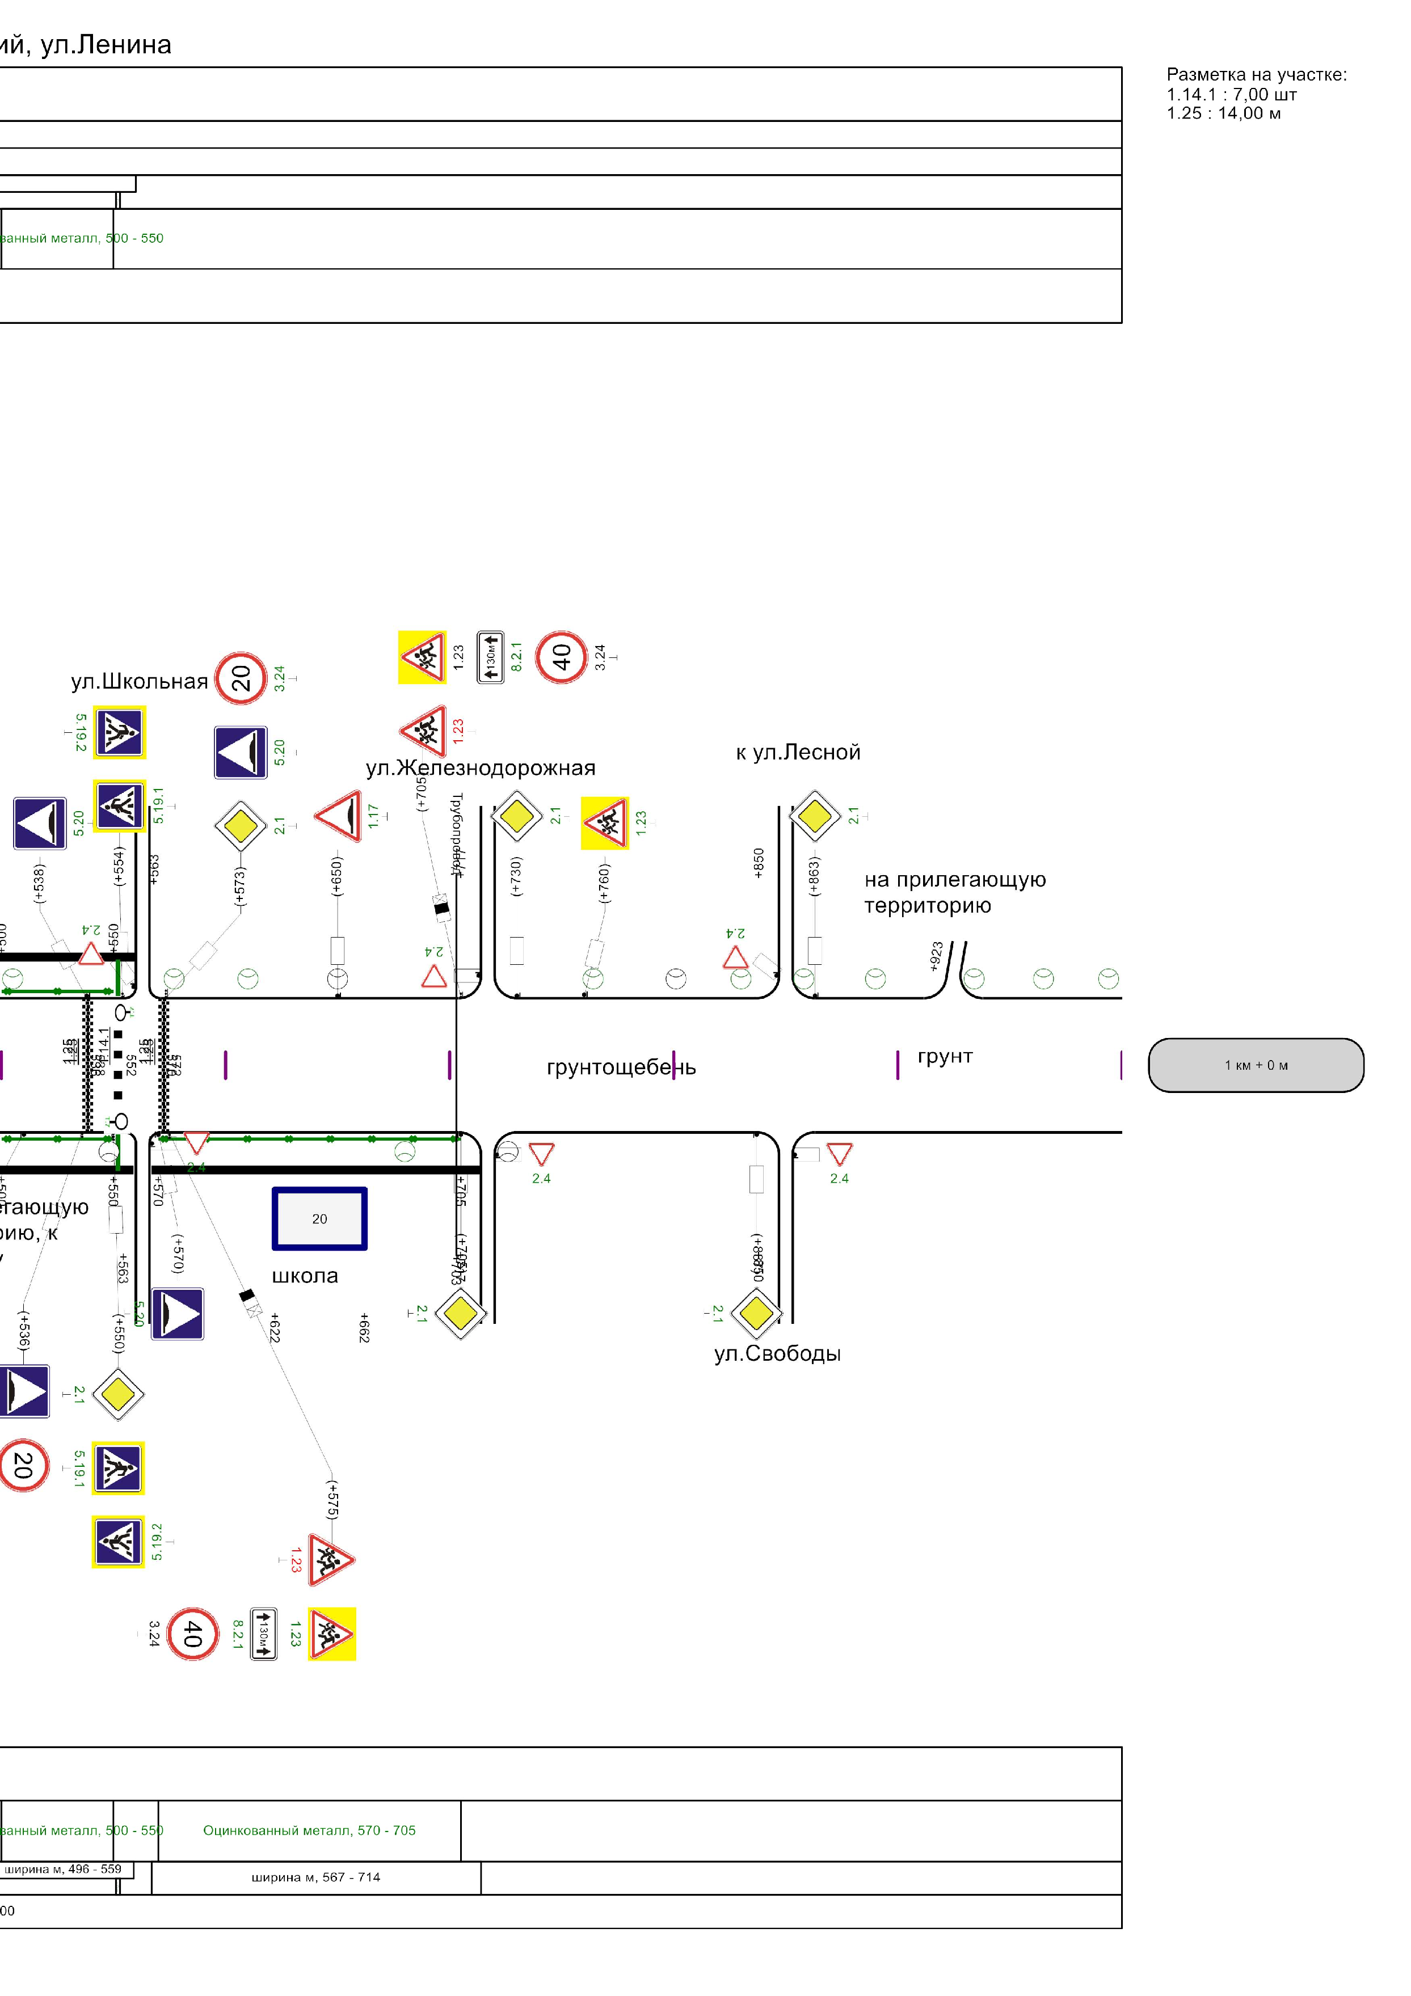

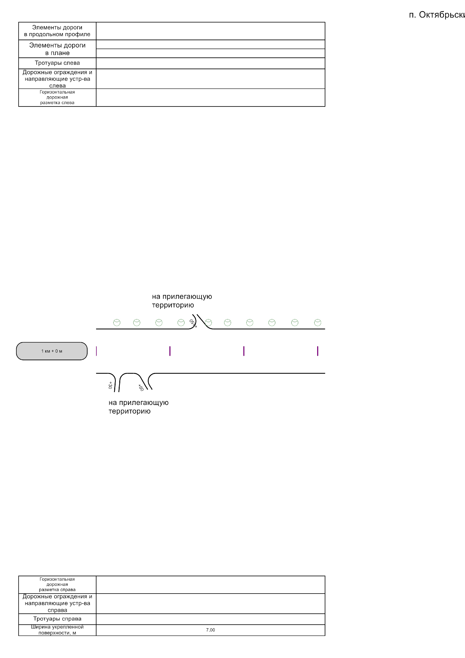

Ведомость размещения дорожных знаков

п. Октябрьский, ул.Ленина

№ п/п | Номер знака по ГОСТ Р 52290-2004 | Наименование знака | Типоразмер знака | Площадь знаков, м2 (для знаков индивидуального  проектирования) | Адрес, км + м | Установлено / требуется установить или демонтировать | Количество | Месторасположение
1 | 2 | 3 | 4 | 5 | 6 | 7 | 8 | 9
 |  | Предупреждающие знаки
1 | 1.17 | Искусственная неровность | 2 |  | 0+450 | Требуется установить | 1 | справа
2 | 1.17 | Искусственная неровность | 2 |  | 0+650 | Требуется установить | 1 | слева
3 | 1.23 | Дети | 2 |  | 0+510 | Требуется установить | 1 | справа
4 | 1.23 | Дети | 2 |  | 0+575 | Требуется установить | 1 | справа
5 | 1.23 | Дети | 2 |  | 0+575 | Демонтировать | 1 | справа
6 | 1.23 | Дети | 2 |  | 0+705 | Установлено | 1 | слева
7 | 1.23 | Дети | 2 |  | 0+705 | Демонтировать | 1 | слева
8 | 1.23 | Дети | 2 |  | 0+760 | Требуется установить | 1 | слева
 |  | Итого установлено: |  |  |  |  | 1
 |  | Итого демонтировать: |  |  |  |  | 2
 |  | Итого требуется  установить: |  |  |  |  | 5
 |  | Итого: |  |  |  |  | 6
 |  | Знаки приоритета
9 | 2.1 | Главная дорога | 2 |  | 0+372 | Требуется установить | 1 | слева на примыкании
10 | 2.1 | Главная дорога | 2 |  | 0+390 | Требуется установить | 1 | слева
11 | 2.1 | Главная дорога | 2 |  | 0+550 | Требуется установить | 1 | справа
12 | 2.1 | Главная дорога | 2 |  | 0+573 | Требуется установить | 1 | слева
13 | 2.1 | Главная дорога | 2 |  | 0+705 | Требуется установить | 1 | справа
14 | 2.1 | Главная дорога | 2 |  | 0+730 | Требуется установить | 1 | слева
15 | 2.1 | Главная дорога | 2 |  | 0+837 | Требуется установить | 1 | справа
16 | 2.1 | Главная дорога | 2 |  | 0+863 | Требуется установить | 1 | слева
17 | 2.4 | Уступите дорогу | 2 |  | 0+360 | Требуется установить | 1 | справа
18 | 2.4 | Уступите дорогу | 2 |  | 0+372 | Требуется установить | 1 | справа на съезде
19 | 2.4 | Уступите дорогу | 2 |  | 0+563 | Требуется установить | 1 | слева на пересечении
20 | 2.4 | Уступите дорогу | 2 |  | 0+563 | Требуется установить | 1 | справа на пересечении
21 | 2.4 | Уступите дорогу | 2 |  | 0+717 | Требуется установить | 1 | слева на пересечении
22 | 2.4 | Уступите дорогу | 2 |  | 0+717 | Требуется установить | 1 | справа на пересечении
23 | 2.4 | Уступите дорогу | 2 |  | 0+850 | Требуется установить | 1 | слева на пересечении
24 | 2.4 | Уступите дорогу | 2 |  | 0+850 | Требуется установить | 1 | справа на пересечении
 |  | Итого требуется  установить: |  |  |  |  | 16
 |  | Итого: |  |  |  |  | 16
 |  | Запрещающие знаки
25 | 3.24 | Ограничение максимальной  скорости | 2 |  | 0+450 | Требуется установить | 1 | справа
26 | 3.24 | Ограничение максимальной  скорости | 2 |  | 0+536 | Требуется установить | 1 | справа

№ п/п | Номер знака по ГОСТ Р 52290-2004 | Наименование знака | Типоразмер знака | Площадь знаков, м2 (для знаков индивидуального  проектирования) | Адрес, км + м | Установлено / требуется установить или демонтировать | Количество | Месторасположение
27 | 3.24 | Ограничение максимальной  скорости | 2 |  | 0+573 | Требуется установить | 1 | слева
28 | 3.24 | Ограничение максимальной  скорости | 2 |  | 0+575 | Установлено | 1 | справа
29 | 3.24 | Ограничение максимальной  скорости | 2 |  | 0+705 | Установлено | 1 | слева
 |  | Итого установлено: |  |  |  |  | 2
 |  | Итого требуется  установить: |  |  |  |  | 3
 |  | Итого: |  |  |  |  | 5
 |  | Знаки особых предписаний
30 | 5.19.1 | Пешеходный переход | 2 |  | 0+550 | Требуется установить | 1 | справа
31 | 5.19.1 | Пешеходный переход | 2 |  | 0+554 | Требуется установить | 1 | слева
32 | 5.19.2 | Пешеходный переход | 2 |  | 0+550 | Требуется установить | 1 | справа
33 | 5.19.2 | Пешеходный переход | 2 |  | 0+554 | Требуется установить | 1 | слева
34 | 5.20 | Искусственная неровность | 2 |  | 0+536 | Требуется установить | 1 | справа
35 | 5.20 | Искусственная неровность | 2 |  | 0+538 | Требуется установить | 1 | слева
36 | 5.20 | Искусственная неровность | 2 |  | 0+570 | Требуется установить | 1 | справа
37 | 5.20 | Искусственная неровность | 2 |  | 0+573 | Требуется установить | 1 | слева
 |  | Итого требуется  установить: |  |  |  |  | 8
 |  | Итого: |  |  |  |  | 8
Знаки дополнительной
информации(таблички)
38 | 8.2.1 | Зона действия | 2 |  | 0+575 | Требуется установить | 1 | справа
39 | 8.2.1 | Зона действия | 2 |  | 0+705 | Требуется установить | 1 | слева
40 | 8.13 | Направление главной дороги | 2 |  | 0+372 | Требуется установить | 1 | слева на примыкании
41 | 8.13 | Направление главной дороги | 2 |  | 0+360 | Требуется установить | 1 | справа
42 | 8.13 | Направление главной дороги | 2 |  | 0+372 | Требуется установить | 1 | справа на съезде
43 | 8.13 | Направление главной дороги | 2 |  | 0+390 | Требуется установить | 1 | слева
 |  | Итого требуется  установить: |  |  |  |  | 6
 |  | Итого: |  |  |  |  | 6
 |  | Всего установлено: |  |  |  |  | 3
 |  | Всего демонтировать: |  |  |  |  | 2
 |  | Всего требуется  установить: |  |  |  |  | 38
 |  | Всего: |  |  |  |  | 41

Сводная ведомость горизонтальной дорожной разметки

п. Октябрьский, ул.Ленина

№ км | 1.14.1(шт)(бел) | 1.25(м)(бел) | ИТОГО, м2(бел) | ИТОГО, м2(жел) | ВСЕГО, м2
коэф.привед. к 1.1 | 0.400 | 4.000 | ИТОГО, м2(бел) | ИТОГО, м2(жел) | ВСЕГО, м2
Ширина, м | 4.00 | 0.40 | ИТОГО, м2(бел) | ИТОГО, м2(жел) | ВСЕГО, м2
1 | 2 | 3 | 4 | 5 | 6
0 - 1 | 7,000 | 14,000 | 8,400 | 0,000 | 8,400
1 - 2 | 0,000 | 0,000 | 0,000 | 0,000 | 0,000
ИТОГО | 7,000 | 14,000 | 8,400 | 0,000 | 8,400
ЛИН.КМ | 0,000 | 0,014
ПРИВЕД.КМ | 0,000 | 0,056
ПЛОЩАДЬ | 11,200 | 5,600 | 16,800 | 0,000 | 16,800

Ведомость размещения пешеходных дорожек (тротуаров)

п. Октябрьский, ул.Ленина

№ | Начало участка, км+м | Конец участка, км+м | Расположение | Протяженность, м
 |  |  |  | Проектируемые в соответствии с нормативными документами,  м | Фактически установленные, м
1 | 2 | 3 | 4 | 5 | 6
1 | 0+272 | 0+369 | Слева |  | 97
2 | 0+375 | 0+560 | Слева |  | 185
3 | 0+380 | 0+488 | Справа |  | 108
4 | 0+496 | 0+559 | Справа |  | 63
5 | 0+551 | 0+553 | Слева | 2
6 | 0+551 | 0+553 | Справа | 2
7 | 0+567 | 0+714 | Справа |  | 147
Итого: |  |  |  | 4 | 600

п. Октябрьский, ул. Ленина
Ведомость размещения искусственного освещения

№ п/п | Место расположения и протяженность линии освещения, км+м | Расположение по ширине дороги |  |  |  | Дата установки | Соответствие нормам линии освещения
№ п/п | Место расположения и протяженность линии освещения, км+м | Существующие опоры/светильники, шт. |  | Проектируемые опоры/светильники, шт. |  | Дата установки | Соответствие нормам линии освещения
№ п/п | Место расположения и протяженность линии освещения, км+м | слева | справа | слева | справа | Дата установки | Соответствие нормам линии освещения
1 | 2 | 3 | 4 | 5 | 6 | 7 | 8
1 | 0+000 - 1+300 | 7/7 | 2/2 | 30/30 | 1/1 | до 2000 г. | требуется реконструкция и установка вновь
Итого: |  | 7/7 | 2/2 | 30/30 | 1/1

Ведомость наличия пешеходных переходов

п. Октябрьский, ул.Ленина

№ п/п | Адрес, км + м | Тип пешеходного перехода | Вид перехода | Расположение перехода
1 | 2 | 3 | 4 | 5
1 | 0+552 | Нерегулируемый | назeмный | в одном уровне
Всего:

Ведомость размещения пешеходных ограждений

п. Октябрьский, ул.Ленина

№ п/п | Начало участка, км+м | Конец участка, км+м | Протяженность, м | Расположение | Тип
№ п/п | Начало участка, км+м | Конец участка, км+м | Проектируемые в соответствии с нормативными документами, м | Расположение | Тип
1 | 2 | 3 | 4 | 5 | 6
1 | 0+500 | 0+550 | 50 | Справа | Конструкция перильного  типа
2 | 0+500 | 0+550 | 50 | Слева | Конструкция перильного  типа
3 | 0+570 | 0+705 | 135 | Справа | Конструкция перильного  типа
Итого: |  |  | 235

Ведомость наличия светофорных объектов

п. Октябрьский, ул.Ленина
№ п/п | Адрес, км + м | Объект | Количество светофоров на объекте |  | Расположение
№ п/п | Адрес, км + м | Объект | транспортных | пешеходных | Расположение
1 | 2 | 3 | 4 | 5 | 7
1 | 0+550 | пешеходный переход | 1 (запроектировано) | 0 | Справа
2 | 0+554 | пешеходный переход | 1 (запроектировано) | 0 | Слева
Итого: |  |  | 4 | 0

Ведомость наличия искусственных неровностей

№ п/п | Адрес, км + м | Проектируемые | Тип
1 | 2 | 3 | 4
1 | 0+537 | 1 | монолитная, волнообразная
2 | 0+571 | 1 | монолитная, волнообразная
Итого: |  | 2

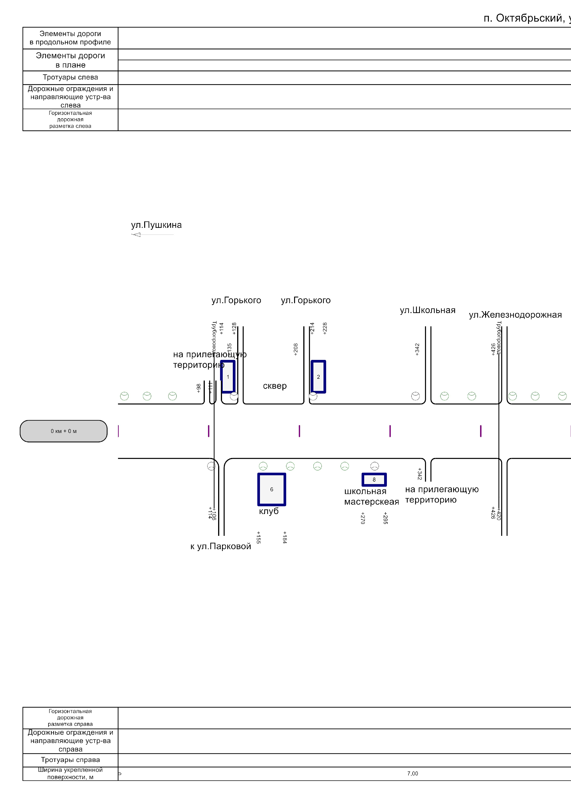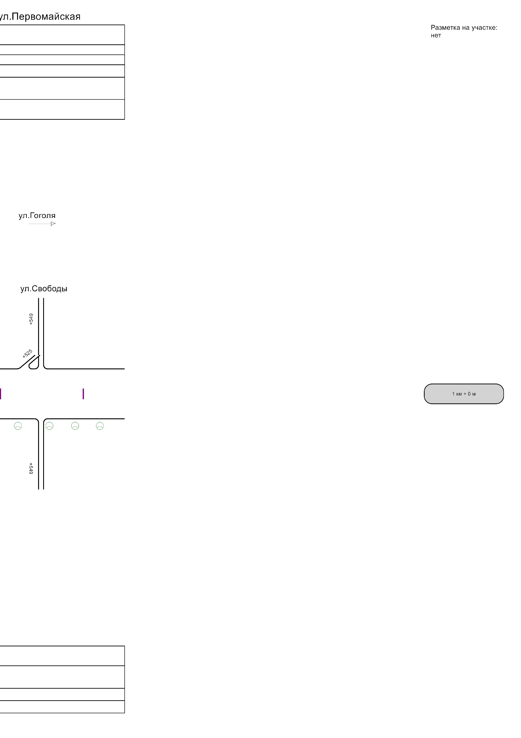

Ведомость размещения искусственного освещения

п. Октябрьский, ул. Первомайская

№ п/п | Место расположения и протяженность линии освещения, км+м | Расположение по ширине дороги |  |  |  | Дата установки | Соответствие нормам линии освещения
№ п/п | Место расположения и протяженность линии освещения, км+м | Существующие опоры/светильники, шт. |  | Проектируемые опоры/светильники, шт. |  | Дата установки | Соответствие нормам линии освещения
№ п/п | Место расположения и протяженность линии освещения, км+м | слева | справа | слева | справа | Дата установки | Соответствие нормам линии освещения
1 | 2 | 3 | 4 | 5 | 6 | 7 | 8
1 | 0+000 - 0+620 | 3/3 | 2/2 | 8/8 | 8/8 | до 2000 г. | требуется реконструкция и установка вновь
Итого: |  | 3/3 | 2/2 | 8/8 | 8/8

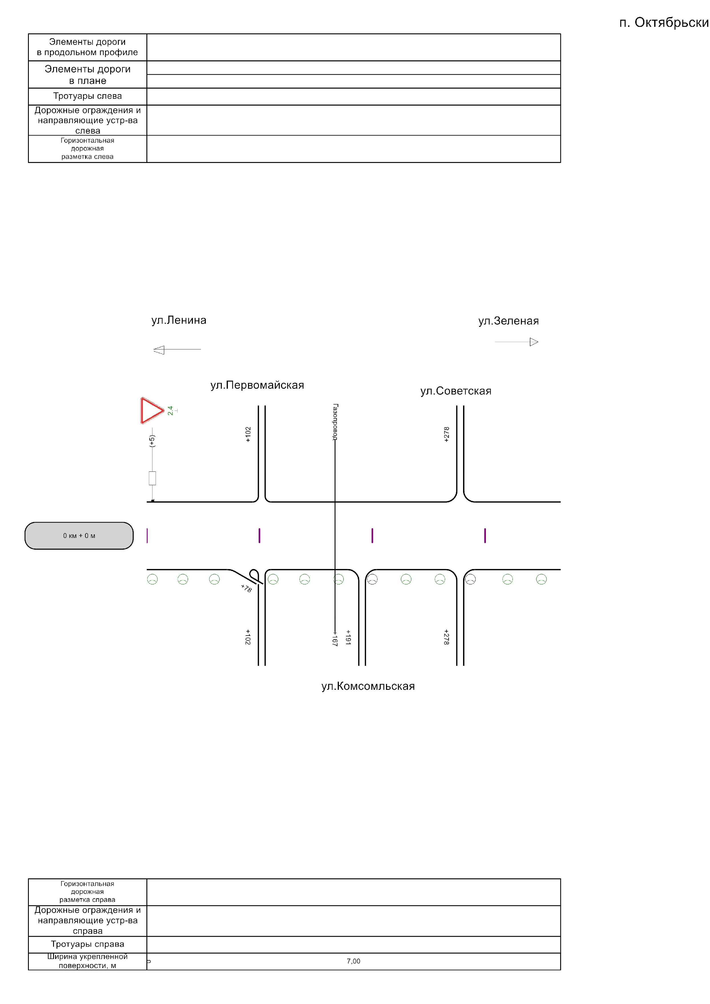

Ведомость размещения дорожных знаков

п. Октябрьский, ул.Свободы

№ п/п | Номер знака по ГОСТ Р 52290-2004 | Наименование знака | Типоразмер знака | Площадь знаков, м2 (для знаков индивидуального  проектирования) | Адрес, км + м | Установлено / требуется установить или демонтировать | Количество | Месторасположение
1 | 2 | 3 | 4 | 5 | 6 | 7 | 8 | 9
 |  | Знаки приоритета
1 | 2.4 | Уступите дорогу | 2 |  | 0+005 | Требуется установить | 1 | слева
 |  | Итого требуется  установить: |  |  |  |  | 1
 |  | Итого: |  |  |  |  | 1

п. Октябрьский, ул. Свободы
Ведомость размещения искусственного освещения

№ п/п | Место расположения и протяженность линии освещения, км+м | Расположение по ширине дороги |  |  |  | Дата установки | Соответствие нормам линии освещения
№ п/п | Место расположения и протяженность линии освещения, км+м | Существующие опоры/светильники, шт. |  | Проектируемые опоры/светильники, шт. |  | Дата установки | Соответствие нормам линии освещения
№ п/п | Место расположения и протяженность линии освещения, км+м | слева | справа | слева | справа | Дата установки | Соответствие нормам линии освещения
1 | 2 | 3 | 4 | 5 | 6 | 7 | 8
1 | 0+000 - 0+350 | 0 | 2/2 | 10/10 | 0 | до 2000 г. | требуется реконструкция и установка вновь
Итого: |  | 0 | 2/2 | 10/10 | 0

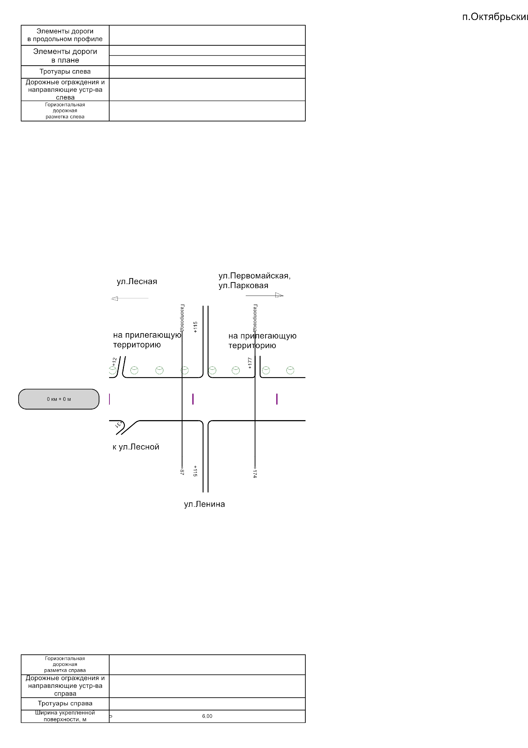

п. Октябрьский, ул. Пушкина
Ведомость размещения искусственного освещения

№ п/п | Место расположения и протяженность линии освещения, км+м | Расположение по ширине дороги |  |  |  | Дата установки | Соответствие нормам линии освещения
№ п/п | Место расположения и протяженность линии освещения, км+м | Существующие опоры/светильники, шт. |  | Проектируемые опоры/светильники, шт. |  | Дата установки | Соответствие нормам линии освещения
№ п/п | Место расположения и протяженность линии освещения, км+м | слева | справа | слева | справа | Дата установки | Соответствие нормам линии освещения
1 | 2 | 3 | 4 | 5 | 6 | 7 | 8
1 | 0+000 - 0+216 | 0 | 0 | 8/8 | 0 | до 2000 г. | требуется реконструкция и установка вновь
Итого: |  | 0 | 0 | 8/8 | 0

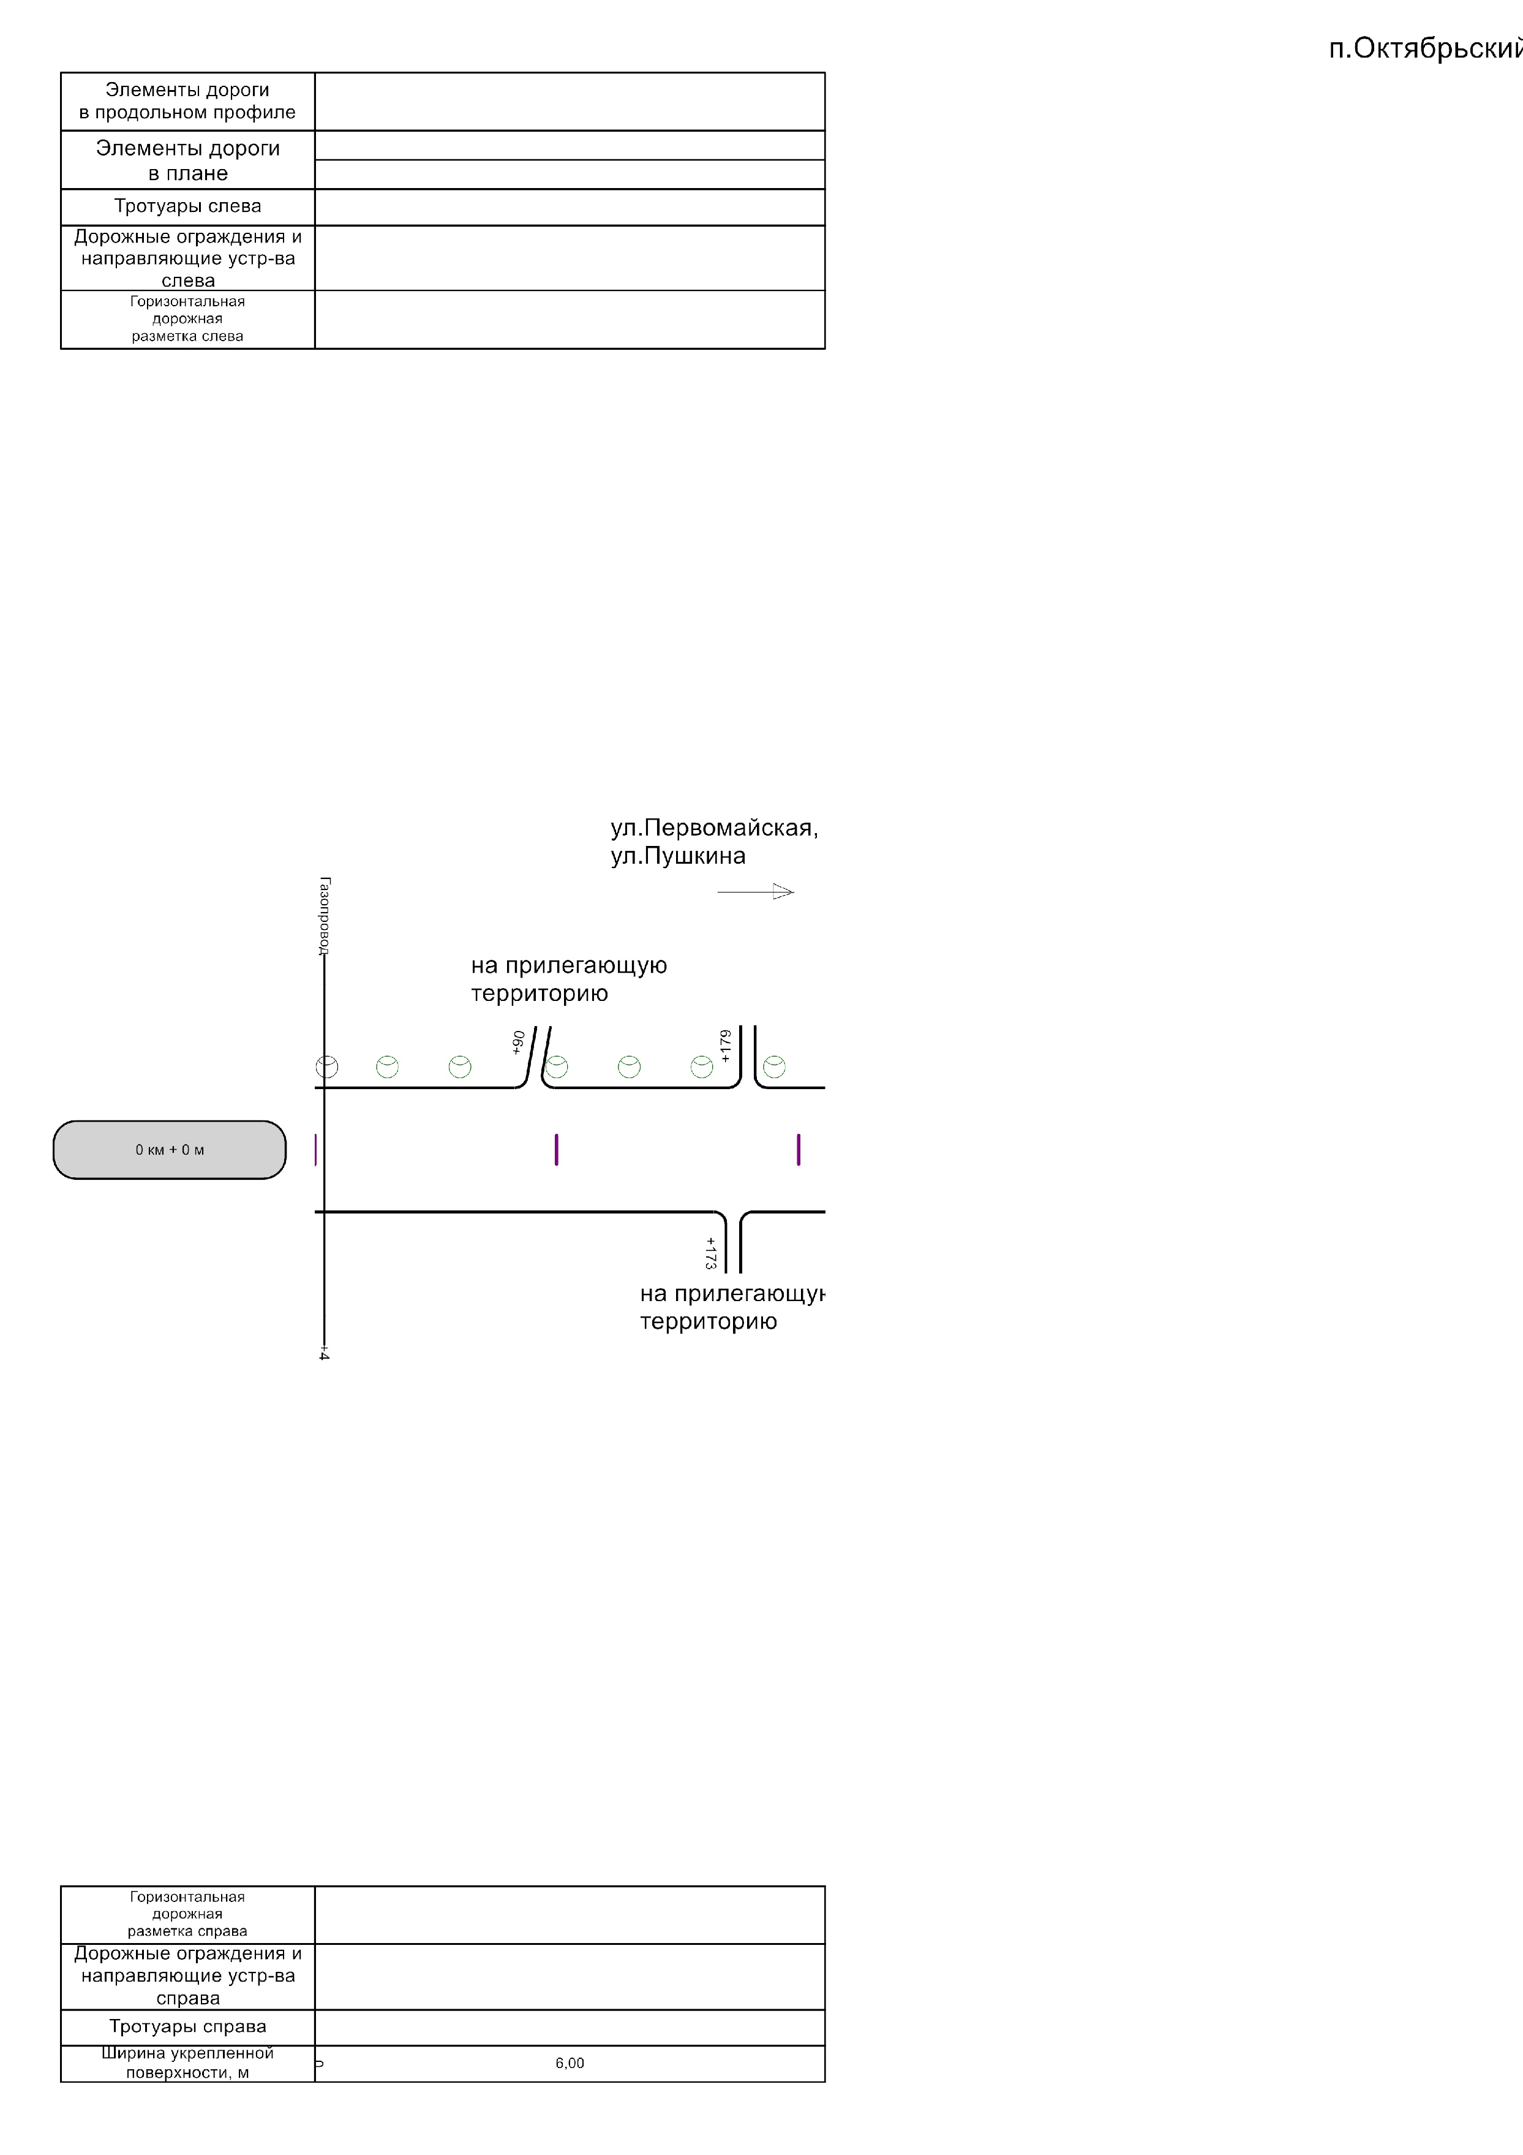

п. Октябрьский, ул. Парковая
Ведомость размещения искусственного освещения

№ п/п | Место расположения и протяженность линии освещения, км+м | Расположение по ширине дороги |  |  |  | Дата установки | Соответствие нормам линии освещения
№ п/п | Место расположения и протяженность линии освещения, км+м | Существующие опоры/светильники, шт. |  | Проектируемые опоры/светильники, шт. |  | Дата установки | Соответствие нормам линии освещения
№ п/п | Место расположения и протяженность линии освещения, км+м | слева | справа | слева | справа | Дата установки | Соответствие нормам линии освещения
1 | 2 | 3 | 4 | 5 | 6 | 7 | 8
1 | 0+000 - 0+200 | 1/1 | 0 | 6/6 | 0 | до 2000 г. | требуется реконструкция и установка вновь
Итого: |  | 1/1 | 0 | 6/6 | 0

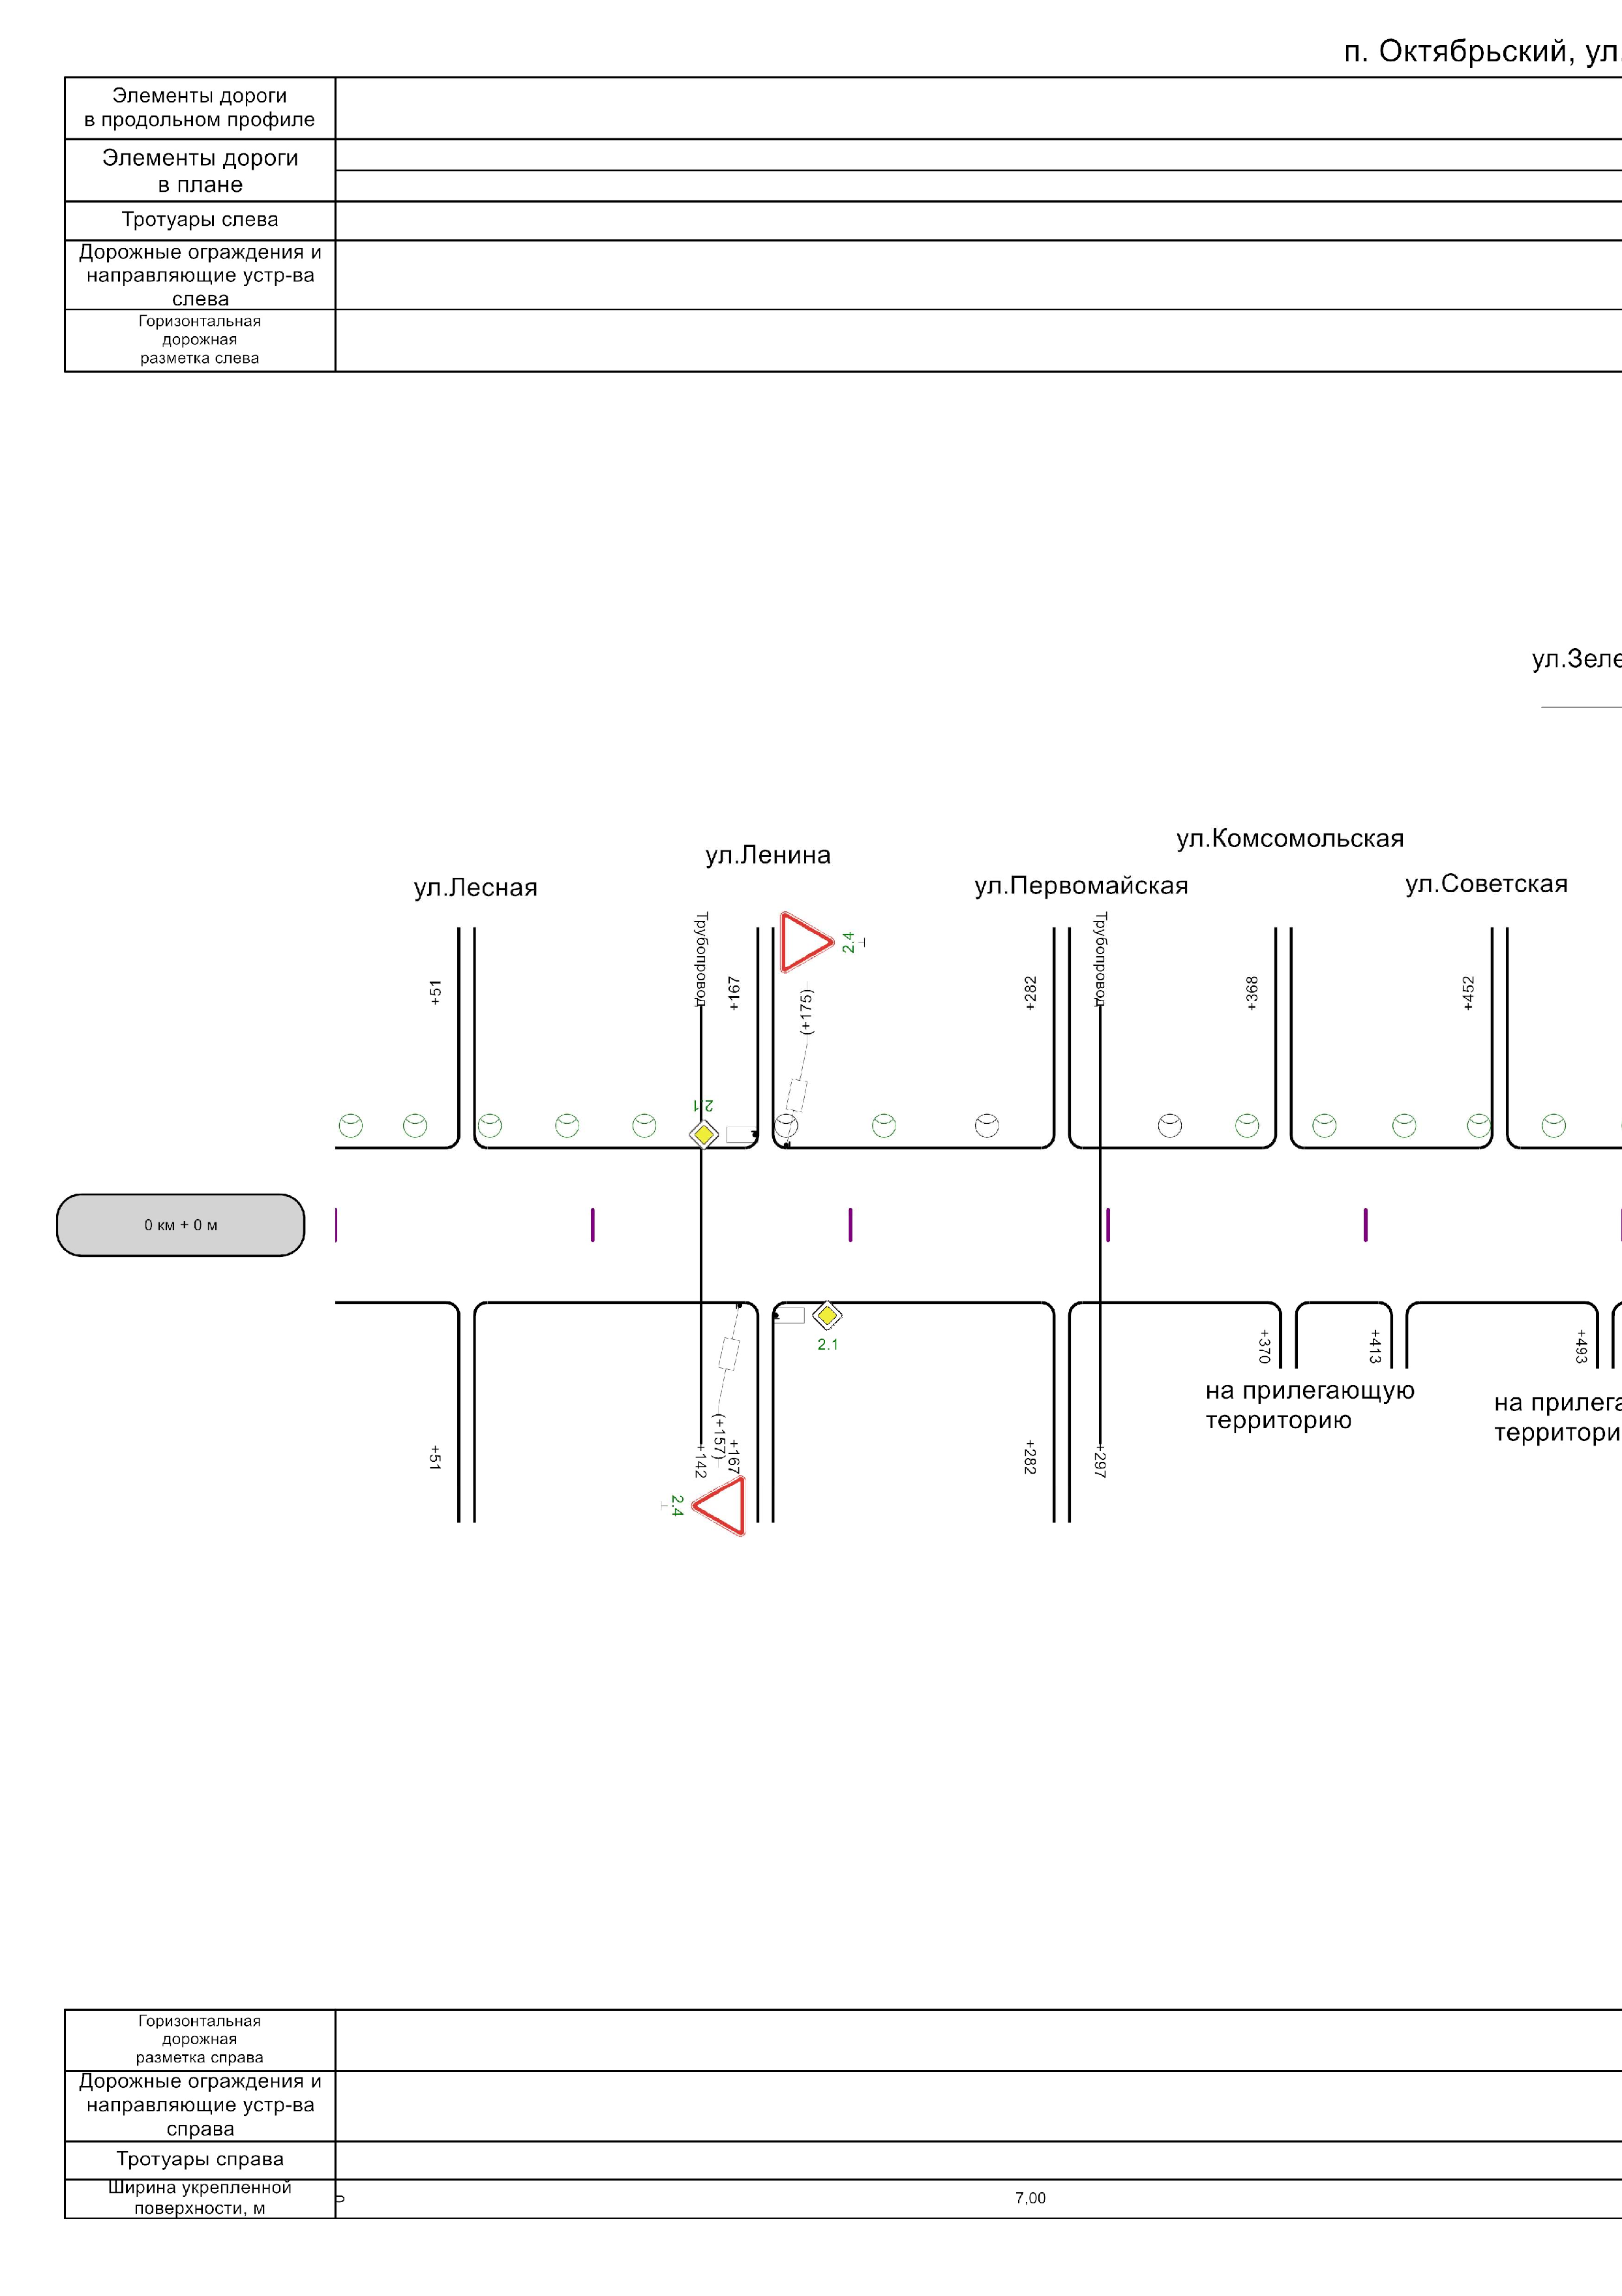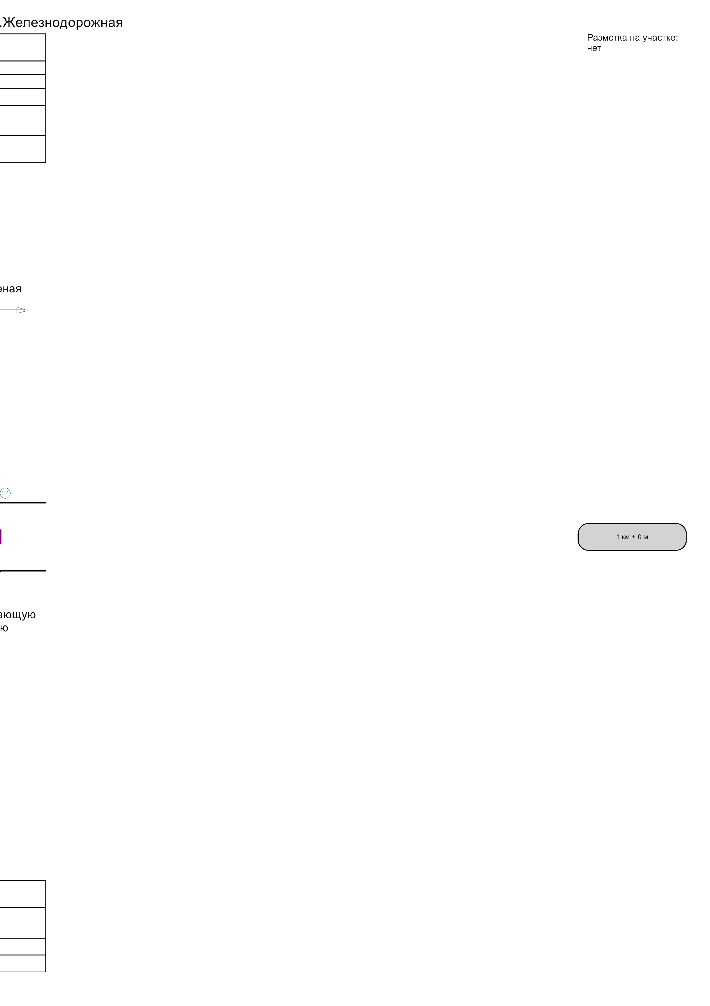

Ведомость размещения дорожных знаков

п. Октябрьский, ул.Железнодорожная
.

№ п/п | Номер знака по ГОСТ Р 52290-2004 | Наименование знака | Типоразмер знака | Адрес, км + м | Установлено / требуется установить или демонтировать | Количество | Месторасположение
1 | 2 | 3 | 4 | 5 | 6 | 7 | 8
 |  | Знаки приоритета
1 | 2.1 | Главная дорога | 2 | 0+167 | Требуется установить | 1 | слева на пересечении
2 | 2.1 | Главная дорога | 2 | 0+167 | Требуется установить | 1 | справа на пересечении
3 | 2.4 | Уступите дорогу | 2 | 0+157 | Требуется установить | 1 | справа
4 | 2.4 | Уступите дорогу | 2 | 0+175 | Требуется установить | 1 | слева
 |  | Итого требуется установить: |  |  |  | 4
 |  | Итого: |  |  |  | 4

Ведомость размещения искусственного освещения
п. Октябрьский, ул. Железнодорожная

№ п/п | Место расположения и протяженность линии освещения, км+м | Расположение по ширине дороги |  |  |  | Дата установки | Соответствие нормам линии освещения
№ п/п | Место расположения и протяженность линии освещения, км+м | Существующие опоры/светильники, шт. |  | Проектируемые опоры/светильники, шт. |  | Дата установки | Соответствие нормам линии освещения
№ п/п | Место расположения и протяженность линии освещения, км+м | слева | справа | слева | справа | Дата установки | Соответствие нормам линии освещения
1 | 2 | 3 | 4 | 5 | 6 | 7 | 8
1 | 0+00 - 0+505 | 3/3 | 0 | 12/12 | 0 | до 2000 г. | требуется реконструкция и установка вновь
Итого: |  | 3/3 | 0 | 12/12 | 0

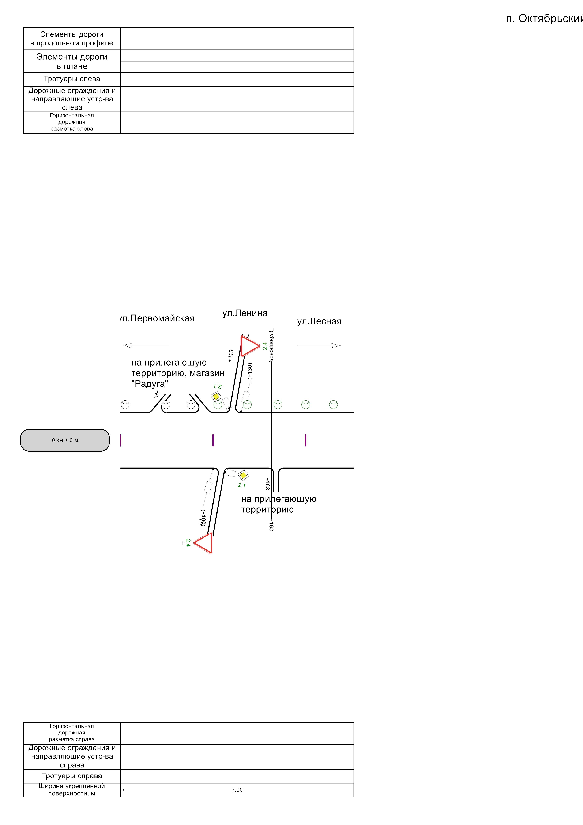

Ведомость размещения дорожных знаков

п. Октябрьский, ул.Школьная

№ п/п | Номер знака по ГОСТ Р 52290-2004 | Наименование знака | Типоразмер знака | Адрес, км + м | Установлено / требуется установить или демонтировать | Количество | Месторасположение
1 | 2 | 3 | 4 | 5 | 6 | 7 | 8
 |  | Знаки приоритета
1 | 2.1 | Главная дорога | 2 | 0+115 | Требуется установить | 1 | слева на пересечении
2 | 2.1 | Главная дорога | 2 | 0+115 | Требуется установить | 1 | справа на пересечении
3 | 2.4 | Уступите дорогу | 2 | 0+100 | Требуется установить | 1 | справа
4 | 2.4 | Уступите дорогу | 2 | 0+130 | Требуется установить | 1 | слева
 |  | Итого требуется установить: |  |  |  | 4
 |  | Итого: |  |  |  | 4

п. Октябрьский, ул. Школьная
Ведомость размещения искусственного освещения

№ п/п | Место расположения и протяженность линии освещения, км+м | Расположение по ширине дороги |  |  |  | Дата установки | Соответствие нормам линии освещения
№ п/п | Место расположения и протяженность линии освещения, км+м | Существующие опоры/светильники, шт. |  | Проектируемые опоры/светильники, шт. |  | Дата установки | Соответствие нормам линии освещения
№ п/п | Место расположения и протяженность линии освещения, км+м | слева | справа | слева | справа | Дата установки | Соответствие нормам линии освещения
1 | 2 | 3 | 4 | 5 | 6 | 7 | 8
1 | 0+000 - 0+230 | 3/3 | 0 | 5/5 | 0 | до 2000 г. | требуется реконструкция и установка вновь
Итого: |  | 3/3 | 0 | 5/5 | 0

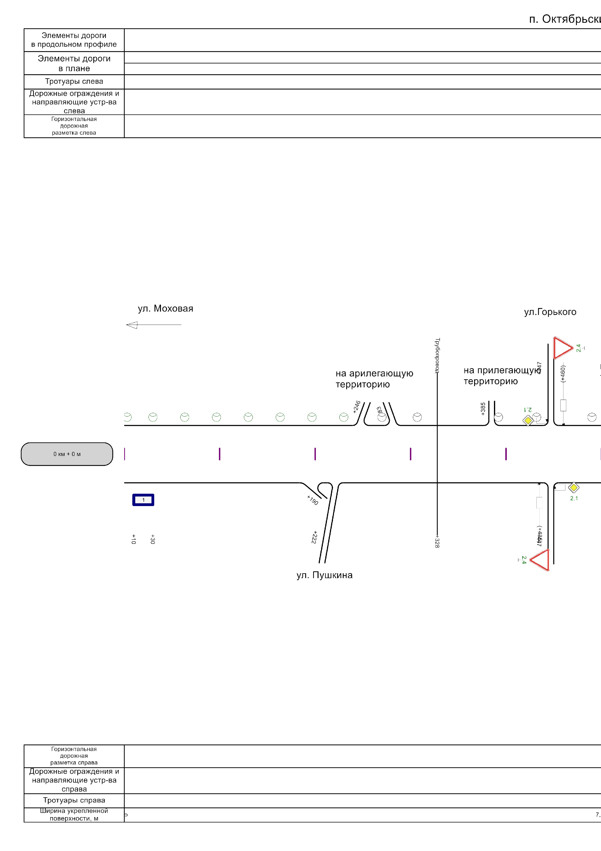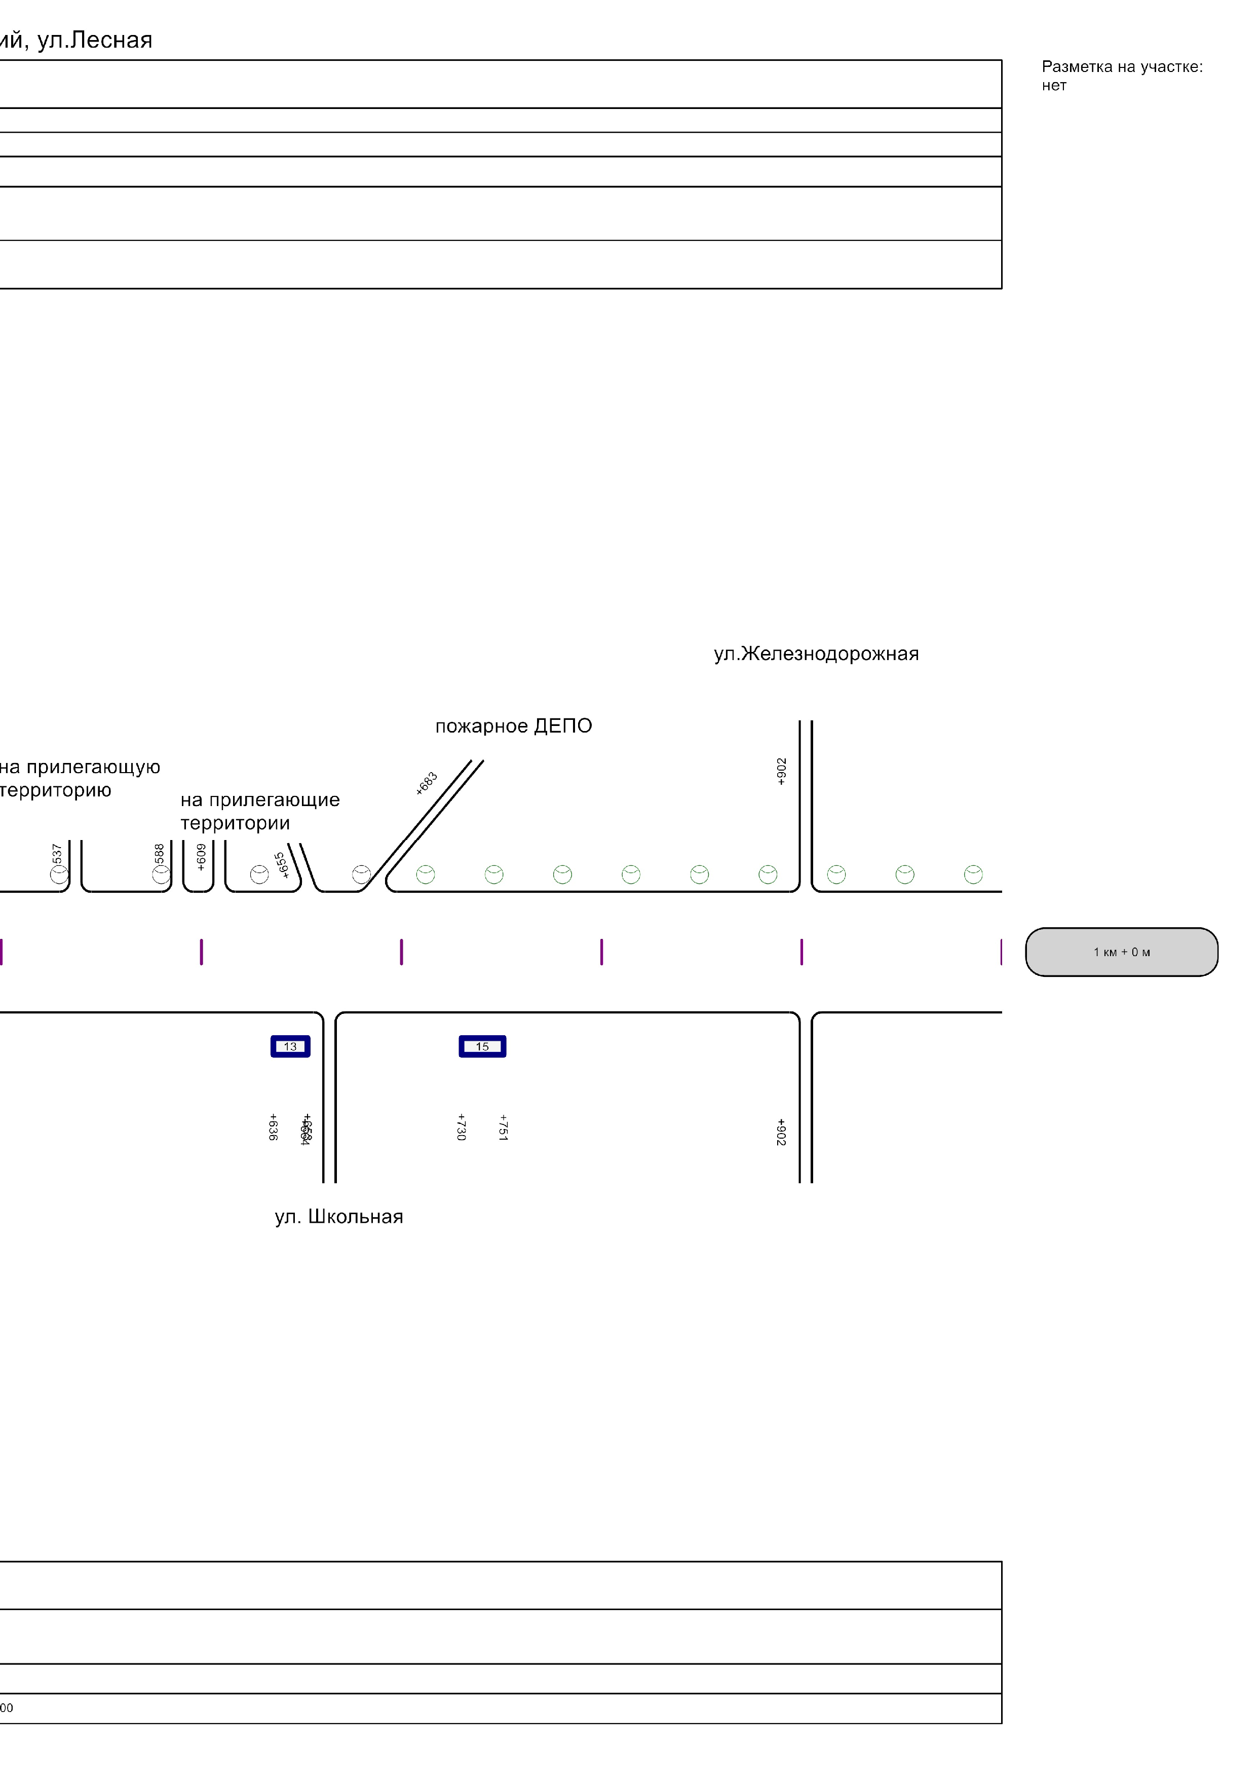

Ведомость размещения дорожных знаков

п. Октябрьский, ул.Лесная

№ п/п | Номер знака по ГОСТ Р 52290-2004 | Наименование знака | Типоразмер знака | Адрес, км + м | Установлено / требуется установить или демонтировать | Количество | Месторасположение
1 | 2 | 3 | 4 | 5 | 6 | 7 | 8
 |  | Знаки приоритета
1 | 2.1 | Главная дорога | 2 | 0+447 | Требуется установить | 1 | слева на пересечении
2 | 2.1 | Главная дорога | 2 | 0+447 | Требуется установить | 1 | справа на пересечении
3 | 2.4 | Уступите дорогу | 2 | 0+435 | Требуется установить | 1 | справа
4 | 2.4 | Уступите дорогу | 2 | 0+460 | Требуется установить | 1 | слева
 |  | Итого требуется  установить: |  |  |  | 4
 |  | Итого: |  |  |  | 4

п. Октябрьский, ул. Лесная
Ведомость размещения искусственного освещения

№ п/п | Место расположения и протяженность линии освещения, км+м | Расположение по ширине дороги |  |  |  | Дата установки | Соответствие нормам линии освещения
№ п/п | Место расположения и протяженность линии освещения, км+м | Существующие опоры/светильники, шт. |  | Проектируемые опоры/светильники, шт. |  | Дата установки | Соответствие нормам линии освещения
№ п/п | Место расположения и протяженность линии освещения, км+м | слева | справа | слева | справа | Дата установки | Соответствие нормам линии освещения
1 | 2 | 3 | 4 | 5 | 6 | 7 | 8
1 | 0+00 - 1+000 | 9/9 | 0 | 17/17 | 0 | до 2000 г. | требуется реконструкция и установка вновь
Итого: |  | 9/9 | 0 | 17/17 | 0

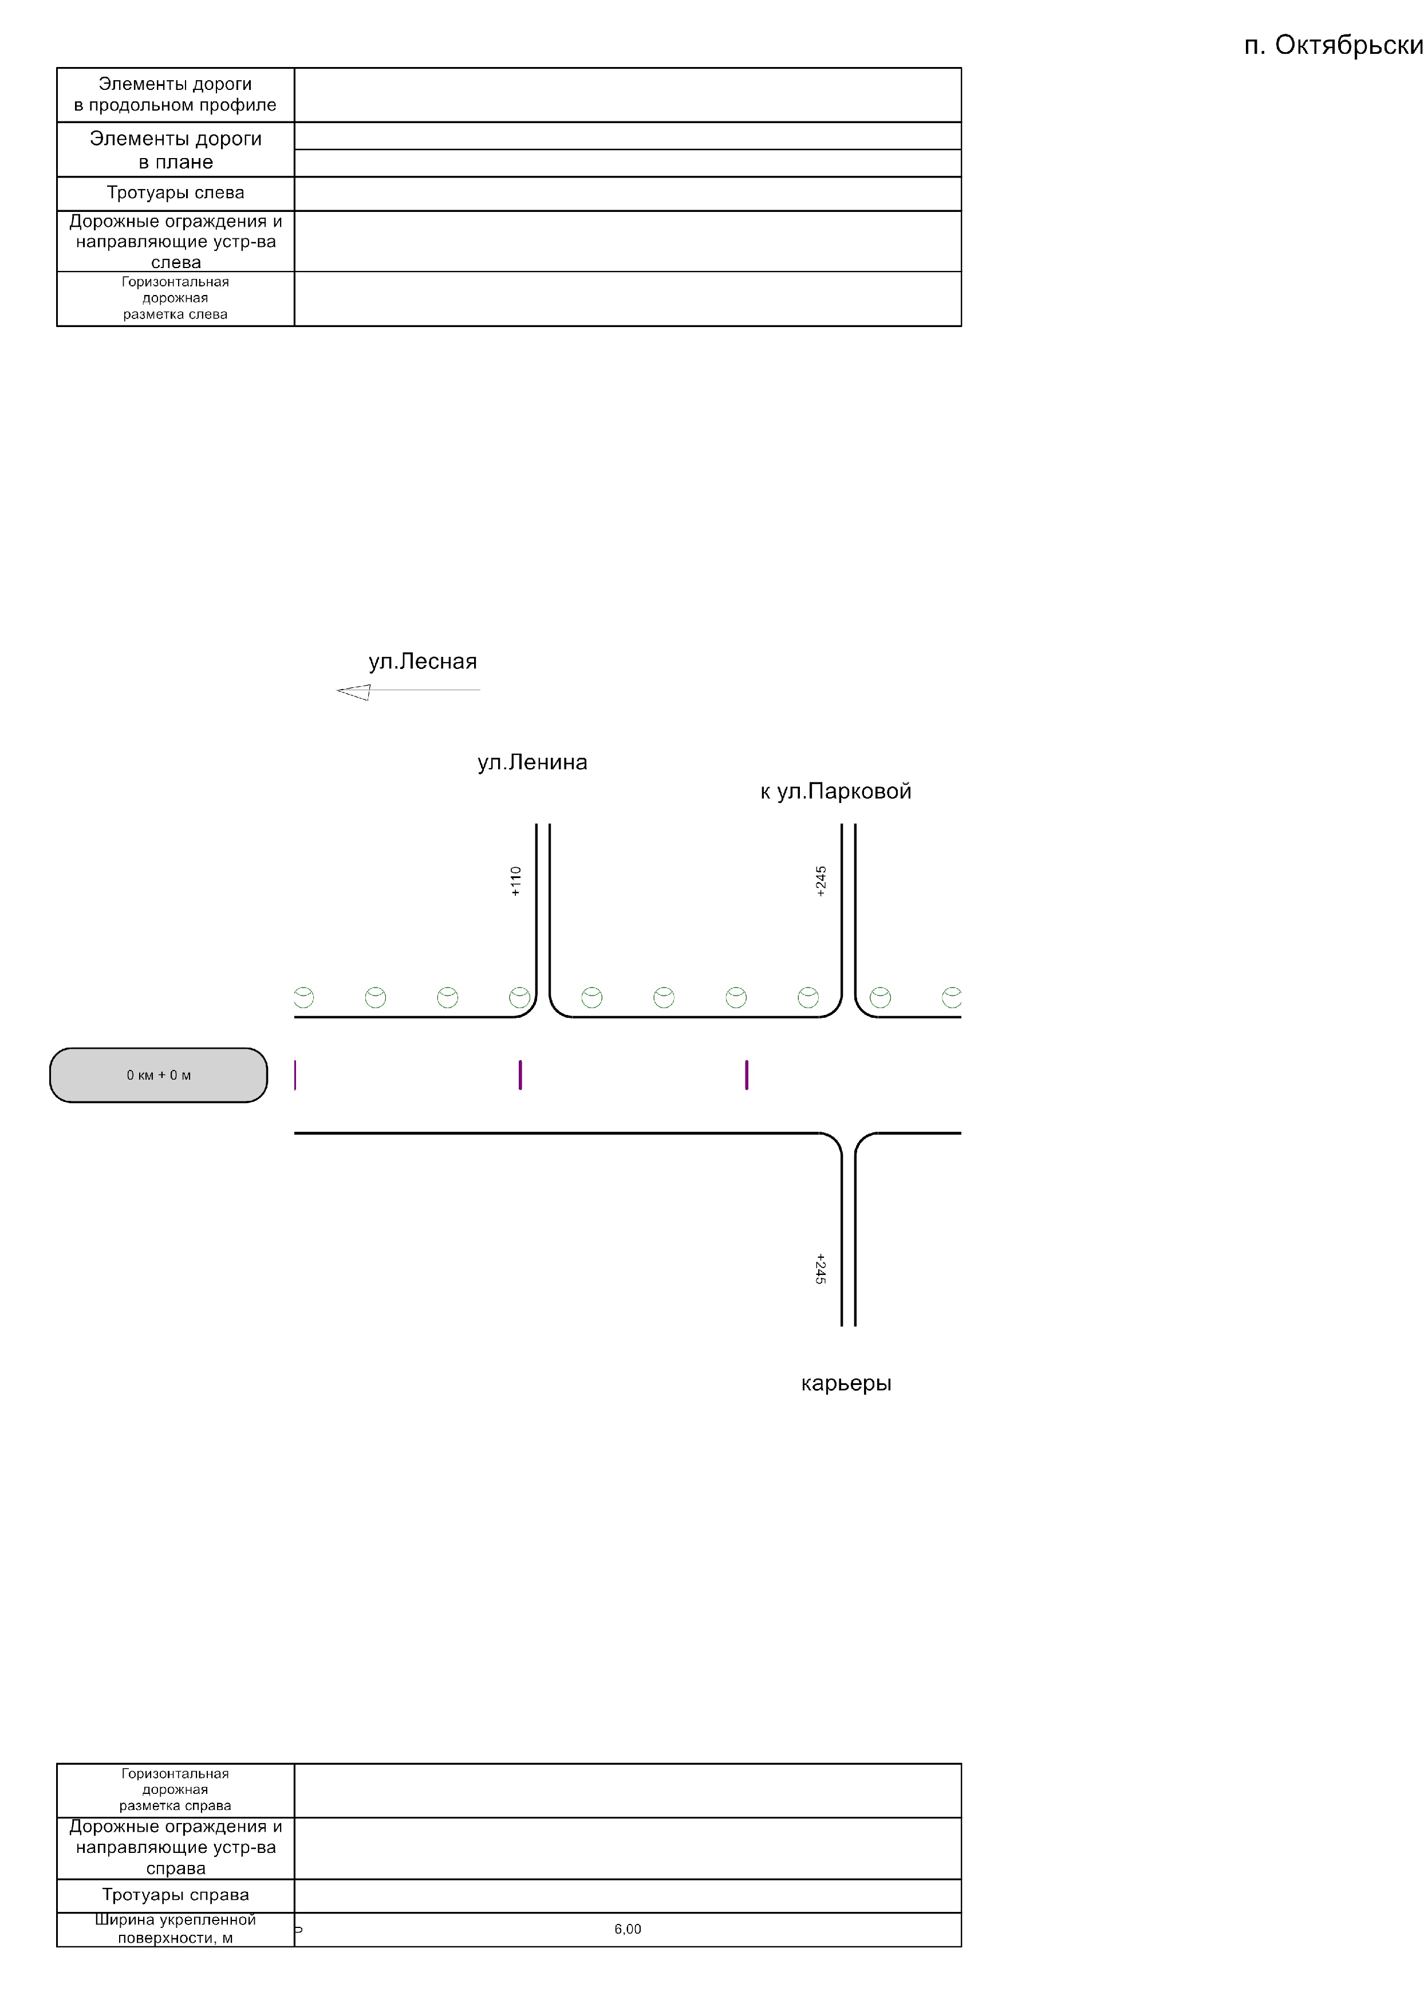

п. Октябрьский, ул. Моховая
Ведомость размещения искусственного освещения

№ п/п | Место расположения и протяженность линии освещения, км+м | Расположение по ширине дороги |  |  |  | Дата установки | Соответствие нормам линии освещения
№ п/п | Место расположения и протяженность линии освещения, км+м | Существующие опоры/светильники, шт. |  | Проектируемые опоры/светильники, шт. |  | Дата установки | Соответствие нормам линии освещения
№ п/п | Место расположения и протяженность линии освещения, км+м | слева | справа | слева | справа | Дата установки | Соответствие нормам линии освещения
1 | 2 | 3 | 4 | 5 | 6 | 7 | 8
1 | 0+000 - 0+295 | 0 | 0 | 10/10 | 0 | до 2000 г. | требуется реконструкция и установка вновь
Итого: |  | 0 | 0 | 10/10 | 0

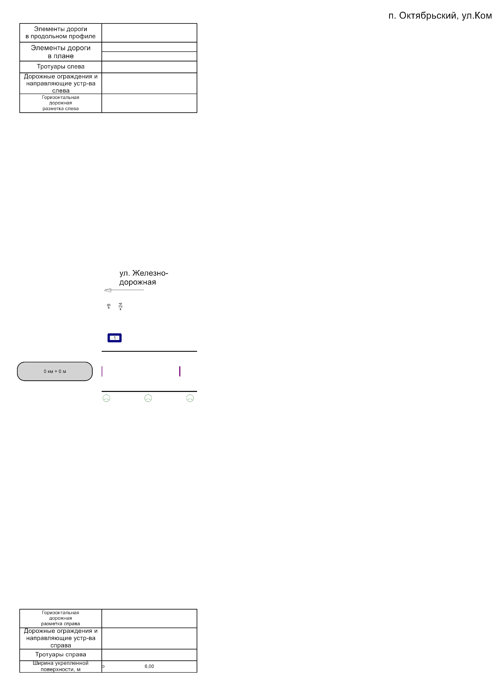

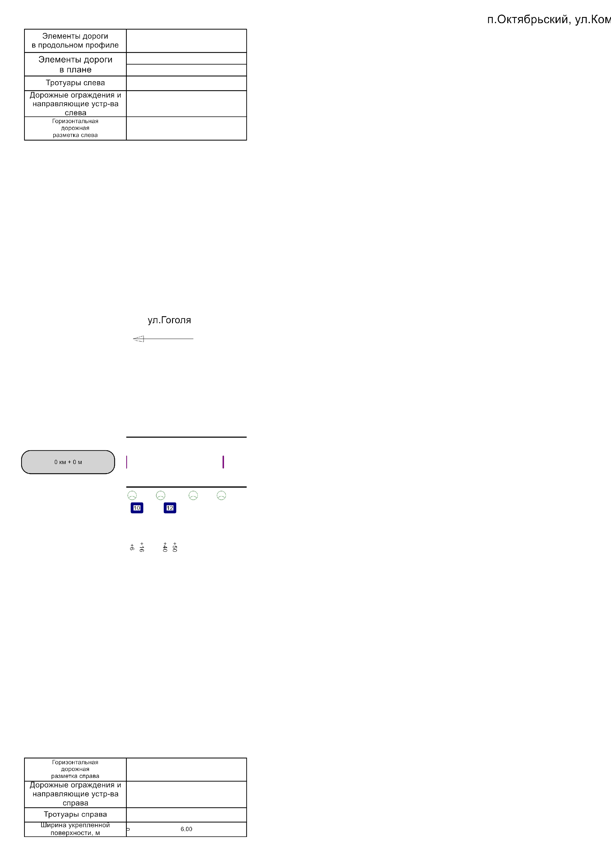

Ведомость размещения искусственного освещения
п. Октябрьский, ул. Комсомольская (1 участок)

№ п/п | Место расположения и протяженность линии освещения, км+м | Расположение по ширине дороги |  |  |  | Дата установки | Соответствие нормам линии освещения
№ п/п | Место расположения и протяженность линии освещения, км+м | Существующие опоры/светильники, шт. |  | Проектируемые опоры/светильники, шт. |  | Дата установки | Соответствие нормам линии освещения
№ п/п | Место расположения и протяженность линии освещения, км+м | слева | справа | слева | справа | Дата установки | Соответствие нормам линии освещения
1 | 2 | 3 | 4 | 5 | 6 | 7 | 8
1 | 0+000 - 0+122 | 0 | 0 | 0 | 3/3 | до 2000 г. | требуется реконструкция и установка вновь
Итого: |  | 0 | 0 | 0 | 3/3

п. Октябрьский, ул. Комсомольская (2 участок)

№ п/п | Место расположения и протяженность линии освещения, км+м | Расположение по ширине дороги |  |  |  | Дата установки | Соответствие нормам линии освещения
№ п/п | Место расположения и протяженность линии освещения, км+м | Существующие опоры/светильники, шт. |  | Проектируемые опоры/светильники, шт. |  | Дата установки | Соответствие нормам линии освещения
№ п/п | Место расположения и протяженность линии освещения, км+м | слева | справа | слева | справа | Дата установки | Соответствие нормам линии освещения
1 | 2 | 3 | 4 | 5 | 6 | 7 | 8
1 | 0+000 - 0+124 | 0 | 0 | 0 | 4/4 | до 2000 г. | требуется реконструкция и установка вновь
Итого: |  | 0 | 0 | 0 | 4/4

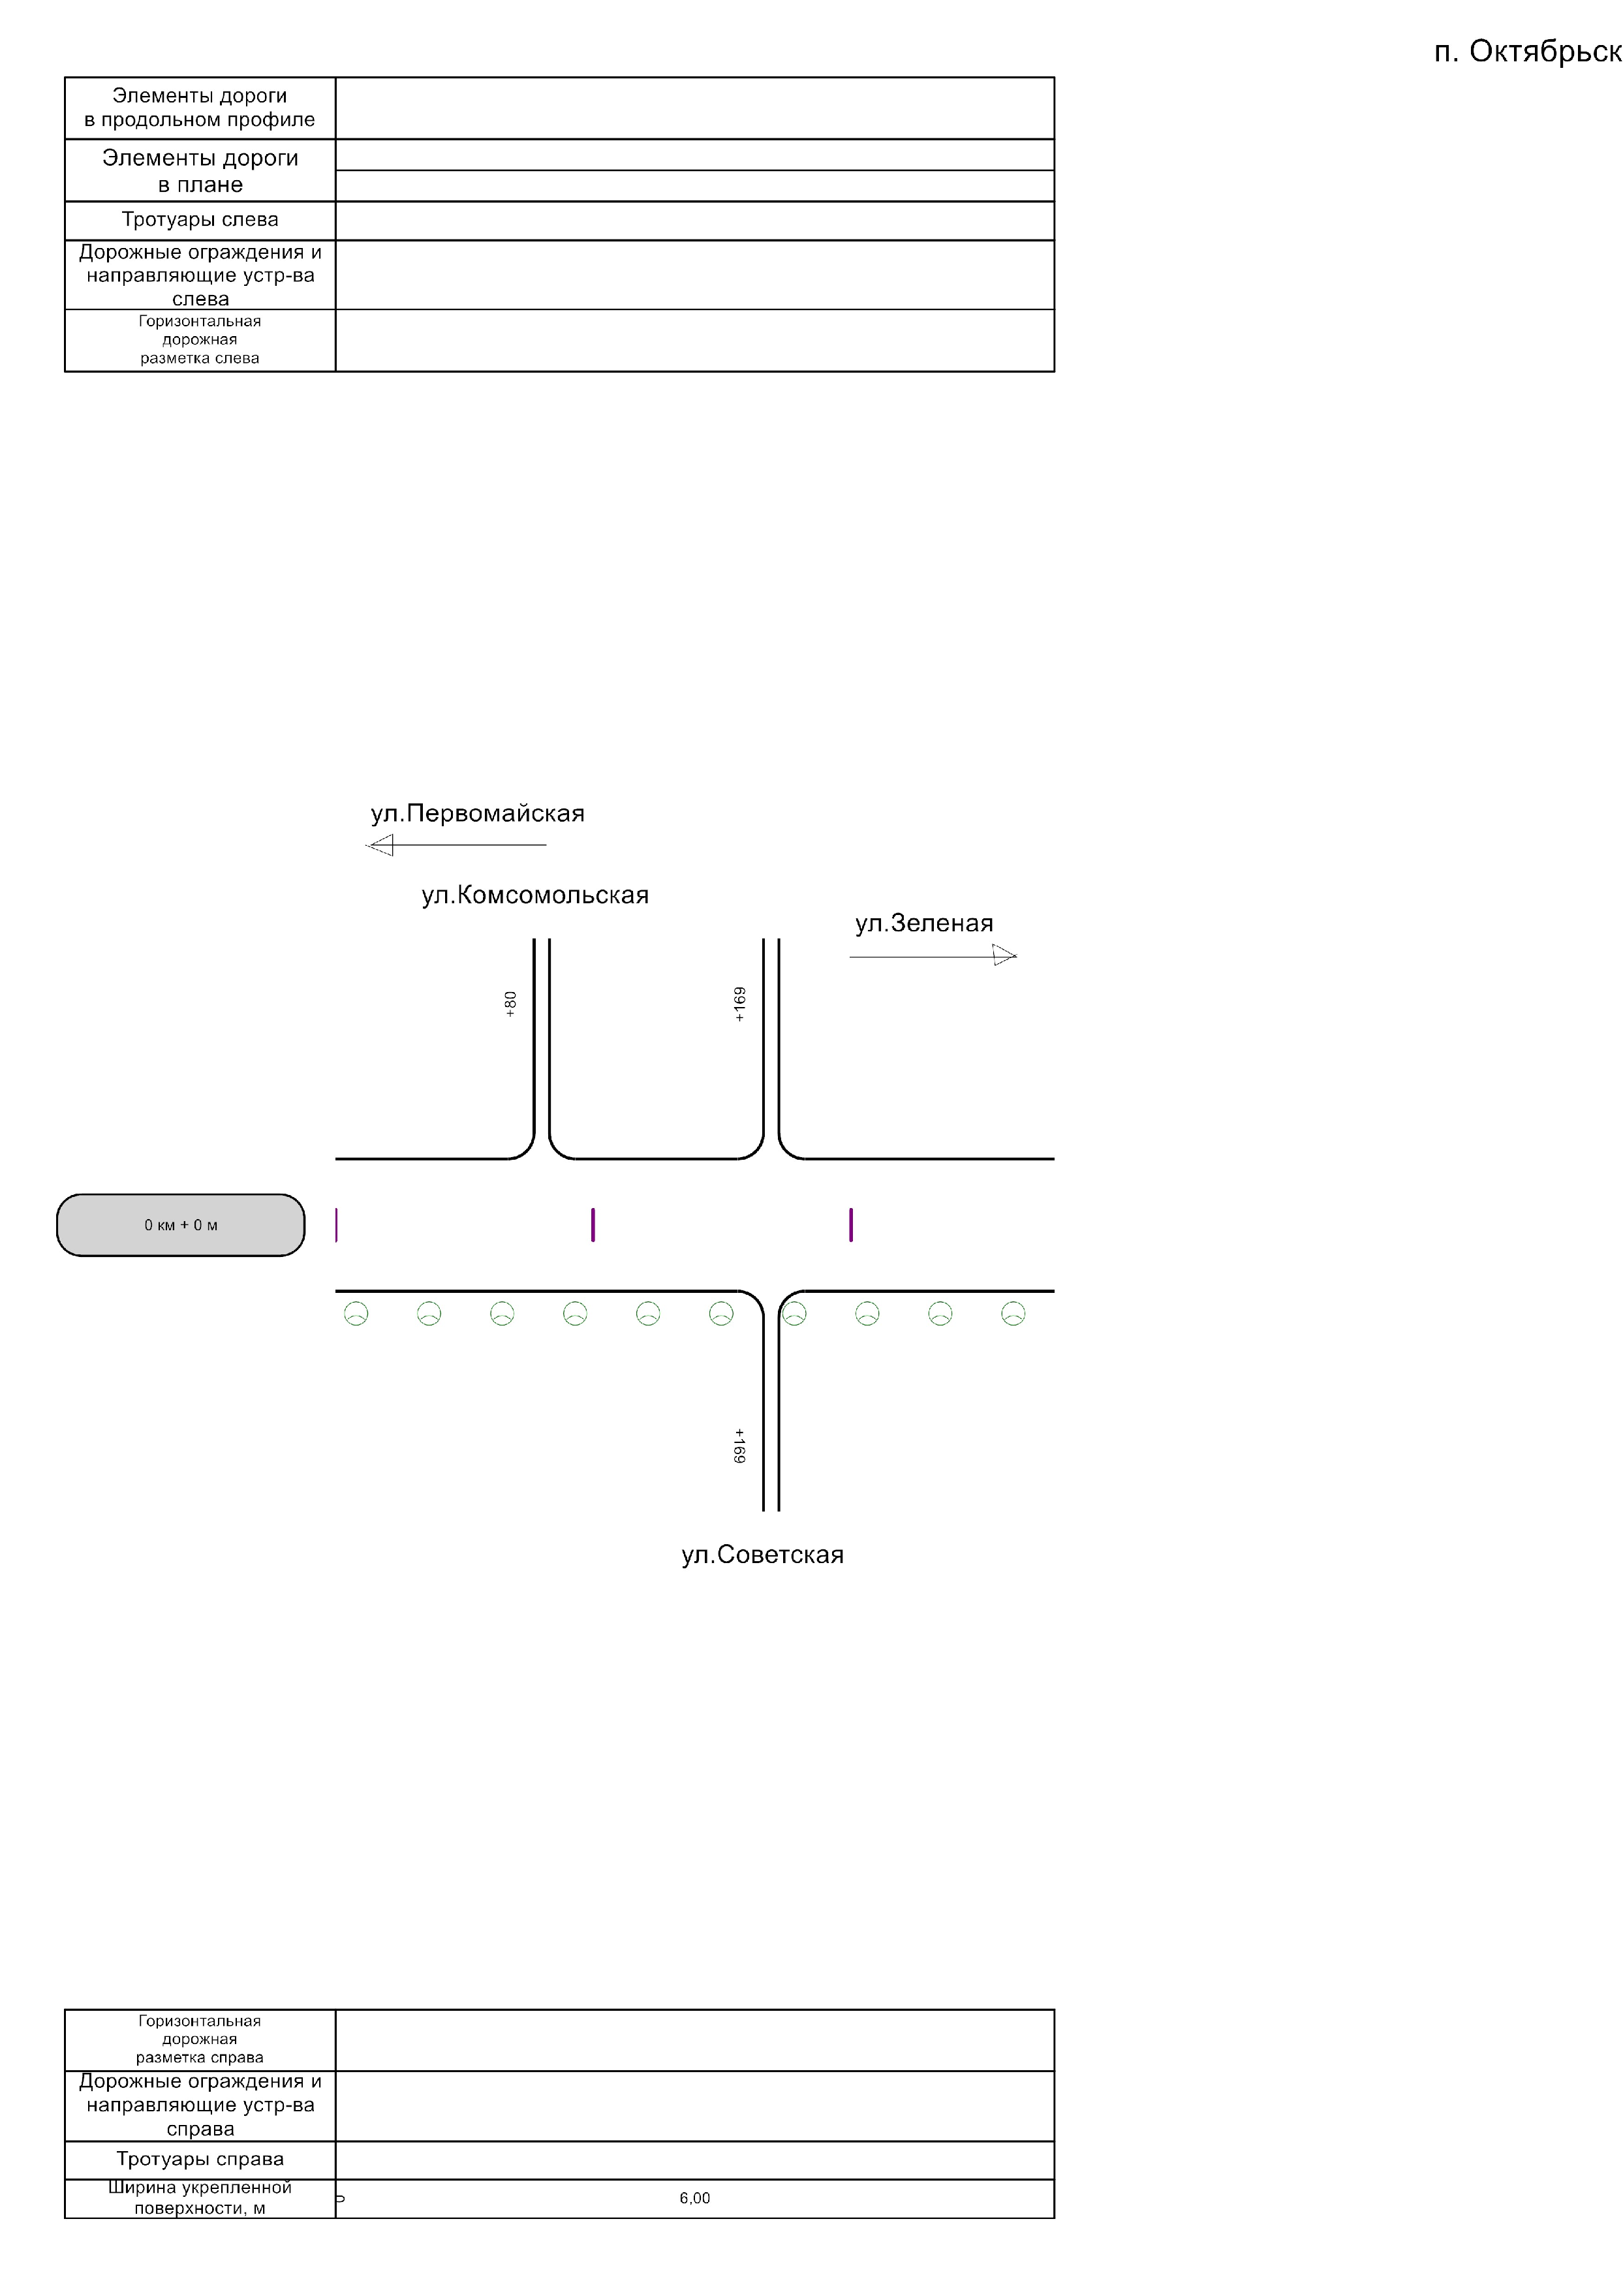

п. Октябрьский, ул. Гоголя
Ведомость размещения искусственного освещения

№ п/п | Место расположения и протяженность линии освещения, км+м | Расположение по ширине дороги |  |  |  | Дата установки | Соответствие нормам линии освещения
№ п/п | Место расположения и протяженность линии освещения, км+м | Существующие опоры/светильники, шт. |  | Проектируемые опоры/светильники, шт. |  | Дата установки | Соответствие нормам линии освещения
№ п/п | Место расположения и протяженность линии освещения, км+м | слева | справа | слева | справа | Дата установки | Соответствие нормам линии освещения
1 | 2 | 3 | 4 | 5 | 6 | 7 | 8
1 | 0+000 - 0+279 | 0 | 0 | 0 | 10/10 | до 2000 г. | требуется реконструкция и установка вновь
Итого: |  | 0 | 0 | 0 | 10/10

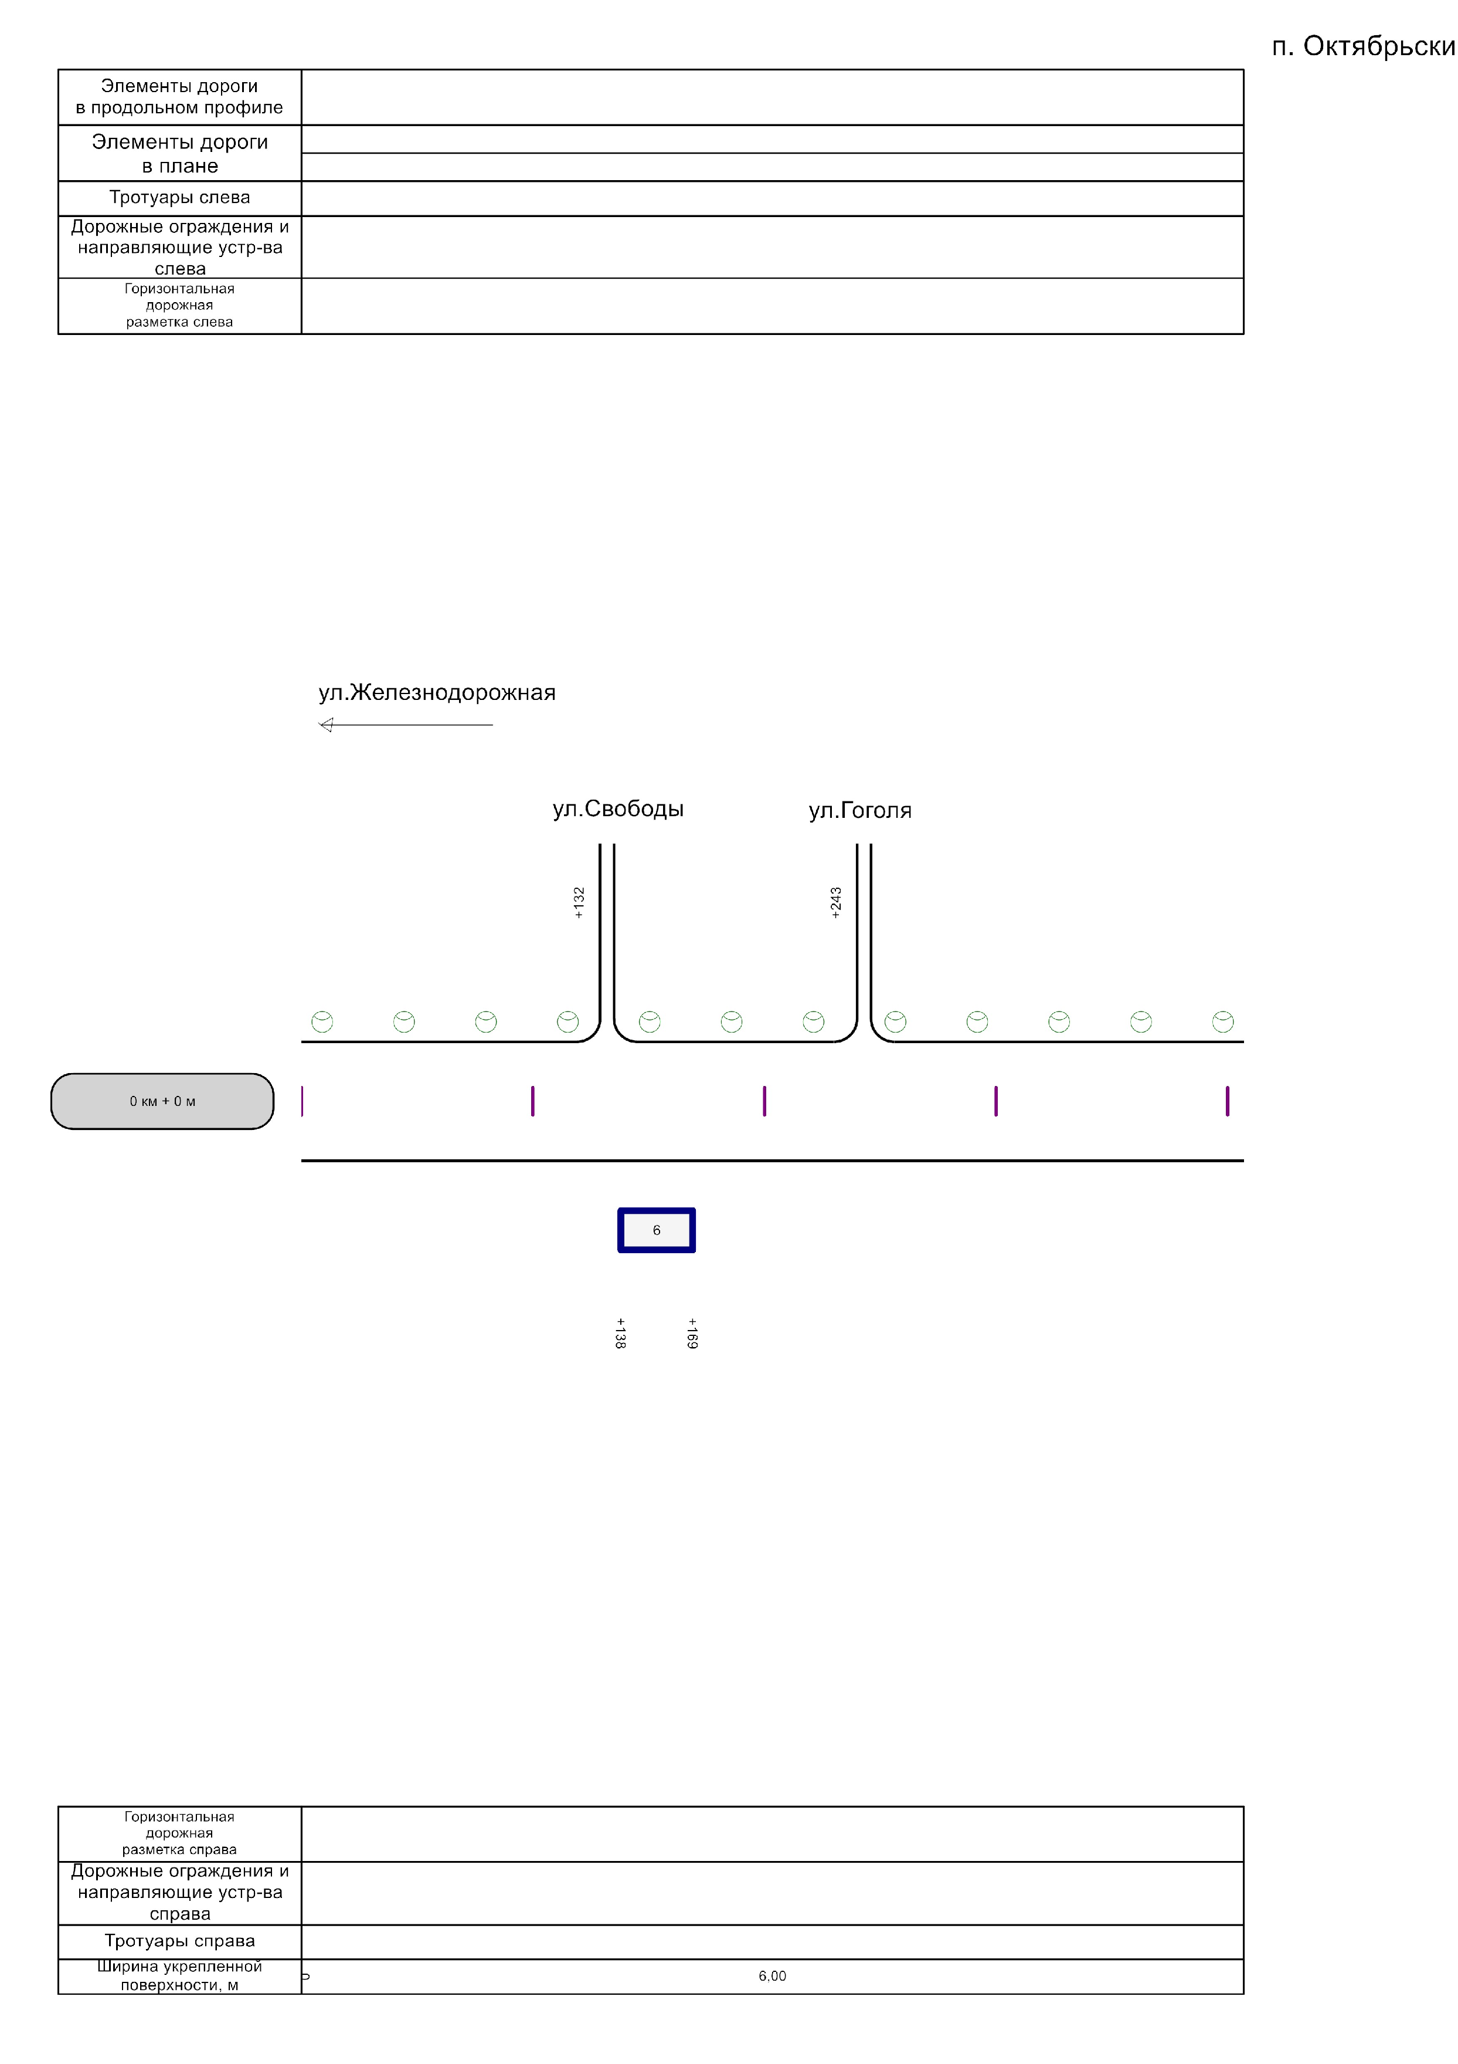

п. Октябрьский, ул. Зеленая
Ведомость размещения искусственного освещения

№ п/п | Место расположения и протяженность линии освещения, км+м | Расположение по ширине дороги |  |  |  | Дата установки | Соответствие нормам линии освещения
№ п/п | Место расположения и протяженность линии освещения, км+м | Существующие опоры/светильники, шт. |  | Проектируемые опоры/светильники, шт. |  | Дата установки | Соответствие нормам линии освещения
№ п/п | Место расположения и протяженность линии освещения, км+м | слева | справа | слева | справа | Дата установки | Соответствие нормам линии освещения
1 | 2 | 3 | 4 | 5 | 6 | 7 | 8
1 | 0+000 - 0+407 | 0 | 0 | 12/12 | 0 | до 2000 г. | требуется реконструкция и установка вновь
Итого: |  | 0 | 0 | 12/12 | 0

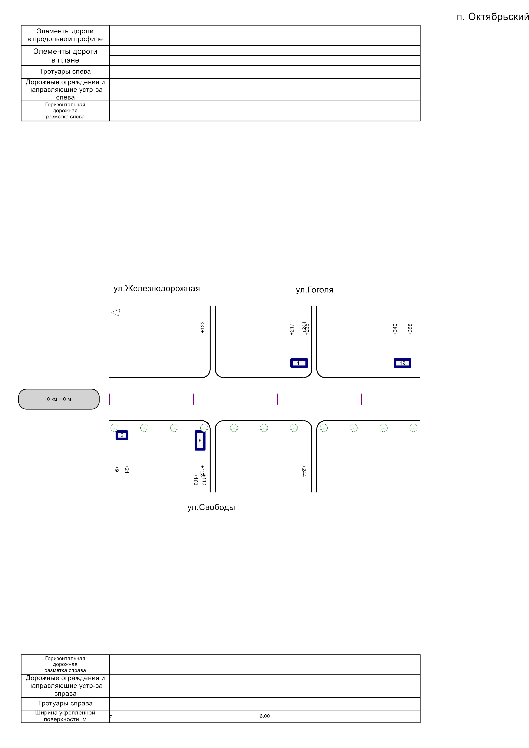

п. Октябрьский, ул. Советская
Ведомость размещения искусственного освещения

№ п/п | Место расположения и протяженность линии освещения, км+м | Расположение по ширине дороги |  |  |  | Дата установки | Соответствие нормам линии освещения
№ п/п | Место расположения и протяженность линии освещения, км+м | Существующие опоры/светильники, шт. |  | Проектируемые опоры/светильники, шт. |  | Дата установки | Соответствие нормам линии освещения
№ п/п | Место расположения и протяженность линии освещения, км+м | слева | справа | слева | справа | Дата установки | Соответствие нормам линии освещения
1 | 2 | 3 | 4 | 5 | 6 | 7 | 8
1 | 0+000 - 0+270 | 0 | 0 | 0 | 11/11 | до 2000 г. | требуется реконструкция и установка вновь
Итого: |  | 0 | 0 | 0 | 11/11

Проекторганизациидорожногодвижениянаулично-дорожнойсети
Подписьидата
Взам.инв.№

лоКмИз.уч.Лист№док.Подпись Дата
п.ОктябрьскийСлободскогорайона

Разраб. ГИП
Инв.№подл.
Н.контроль
Стадия
Лист
Листов

Схемаустройстваискусственнойнеровности
3.0
Осьдороги
Проезжаячасть
7.0
0.07
наул.Ленина
О"Кировсигналпроект"

